PROCEDIMIENTO ESPECIAL SANCIONADOR

EXPEDIENTE: TEEA-PES-012/2022.

DENUNCIANTE: C. María Teresa Jiménez Esquivel.

DENUNCIADOS: C. Martha Cecilia Márquez Alvarado y coalición “Juntos Hacemos Historia en Aguascalientes”.

MAGISTRADO PONENTE: Héctor Salvador Hernández Gallegos.

Aguascalientes, Aguascalientes, a ocho de abril de dos mil veintidós.

Sentencia definitiva que resuelve el procedimiento especial sancionador citado al rubro, mediante el que se declara la inexistencia de las infracciones atribuidas a la C. Martha Cecilia Márquez Alvarado consistentes en campaña negra y actos anticipados de campaña.

GLOSARIO.
Denunciante: | C. María Teresa Jiménez Esquivel y/o Tere Jiménez.
Denunciada: | C. Martha Cecilia Márquez Alvarado.
PT: | Partido del Trabajo.
PVEM: | Partido Verde Ecologista de México.
PAN: | Partido Acción Nacional.
PRI: | Partido Revolucionario Institucional.
PRD: | Partido de la Revolución Democrática.
IEE: | Instituto Estatal Electoral.
Secretario Ejecutivo: | Secretario Ejecutivo del Consejo General del Instituto Estatal Electoral.
Tribunal Electoral: | Tribunal Electoral del Estado de Aguascalientes.

1. ANTECEDENTES

Los hechos sucedieron en el año dos mil veintidós, salvo precisión en contrario.

1.1. Proceso Electoral. El siete de octubre de dos mil veintiuno, dio inicio el proceso electoral local 2021-2022 para la renovación de la Gubernatura del Estado de Aguascalientes.

1.2. Registro de candidatura. El dieciséis de marzo, la C. María Teresa Jiménez Esquivel se registró ante el IEE como candidata a la gubernatura del Estado por la coalición “Va por Aguascalientes.”

1.3. Registro de candidatura. El quince de marzo, la C. Martha Cecilia Márquez Alvarado se registró ante el IEE como candidata a la gubernatura del Estado por la coalición “Juntos Hacemos Historia en Aguascalientes.”

1.4. Presentación de la denuncia. El veintidós de marzo, la denunciante presentó un escrito de queja, en contra de la denunciada, por la presunta comisión de actos que, a su ver, constituyen actos anticipados de campaña.

1.5. Radicación de la denuncia y prevención. El veintitrés de marzo, el Secretario Ejecutivo radicó la denuncia de mérito bajo la vía del procedimiento especial sancionador y asignó el número de expediente IEE/PES/017/2022; además requirió diversa información a la denunciante, la cual resultaba necesaria para atender la solicitud de oficialía electoral plasmada dentro del escrito de denuncia.

1.6. Cumplimiento de las prevenciones. El veinticuatro de marzo, la denunciante presentó un escrito ante la Secretaría Ejecutiva, mediante el cual atendió la prevención precisada en el numeral inmediato anterior.

1.7. Diligencias para mejor proveer. El veinticuatro de marzo, el Secretario Ejecutivo determinó tener por cumpliendo a la denunciante con la prevención efectuada, ordenó certificar la existencia y contenido de las publicaciones en redes sociales apuntadas por la parte denunciante.

1.8. Admisión y emplazamiento. El veintinueve de marzo, el Secretario Ejecutivo procedió a determinar la admisión de la denuncia interpuesta por la posible comisión de actos anticipados de campaña; además, señaló fecha para la celebración de la Audiencia de Pruebas y Alegatos, y, finalmente, ordenó emplazar a las partes.

1.9. Audiencia de Pruebas y Alegatos. El primero de abril, se celebró la audiencia de pruebas y alegatos a que se refieren los artículos 272 del Código Electoral, así como 101 y 102 del Reglamento de Quejas y Denuncias del IEE. Concluida la audiencia, se ordenó realizar el informe circunstanciado para consignar el expediente al Tribunal Electoral.

1.10. Turno del expediente. El tres de abril, mediante Acuerdo de Turno de Presidencia, se ordenó el registro del asunto en el Libro de Gobierno de Procedimientos Especiales Sancionadores, al que correspondió el número de expediente TEEA-PES-012/2022 y se turnó a la Ponencia del Magistrado Héctor Salvador Hernández Gallegos.

1.11. Formulación del proyecto de resolución. En su oportunidad, se radicó el expediente en la ponencia del magistrado electoral precisado, y una vez verificada su debida integración, al no existir trámite alguno o diligencia pendiente por realizar, se ordenó formular proyecto de resolución y ponerlo a consideración del Pleno, según lo previsto en la fracción IV, del artículo 274 del Código Electoral.

2. COMPETENCIA.

Este Tribunal Electoral del Estado de Aguascalientes, ejerce jurisdicción y el Pleno tiene competencia para conocer y resolver el presente procedimiento especial sancionador, de conformidad con lo dispuesto en los artículos 252, fracción II, 268, 274 y 275 del Código Electoral del Estado.

Lo anterior, en virtud de que la denuncia bajo estudio tiene relación con la supuesta comisión de actos anticipados de campaña.

Además, lo precisado encuentra sustento en la Jurisprudencia 25/2015, de rubro: COMPETENCIA. SISTEMA DE DISTRIBUCIÓN PARA CONOCER, SUSTANCIAR Y RESOLVER PROCEDIMIENTOS SANCIONADORES.

En ese sentido, el Tribunal Electoral del Poder Judicial de la Federación, ha sostenido que es válido concluir que la vía del procedimiento especial sancionador se instauró para dar curso a los procedimientos sancionadores interpuestos durante el curso de un proceso electoral, en la cual se ponga en conocimiento de la autoridad conductas que el legislador ha establecido expresamente pero también cuando de alguna manera, se identifique que la conducta denunciada puede incidir, directa o indirectamente, en los comicios en curso dado su carácter coercitivo, preventivo y sumario, lo que posibilita restablecer rápidamente el orden jurídico trastocado.

De ahí que, este Tribunal es competente para resolver el presente asunto.

3. OPORTUNIDAD.

Se cumple con tal requisito, toda vez que el hecho denunciado produce consecuencias en tanto sus efectos no cesen, por lo tanto, ante la subsistencia del hecho controvertido el plazo legal no podría estimarse agotado, en términos de la Jurisprudencia 6/2007, de rubro: PLAZOS LEGALES. CÓMPUTO PARA EL EJERCICIO DE UN DERECHO O LA LIBERACIÓN DE UNA OBLIGACIÓN, CUANDO SE TRATA DE ACTOS DE TRACTO SUCESIVO. Por lo tanto, es oportuna la presentación de la denuncia.

4. PERSONERÍA.

La autoridad instructora tuvo por acreditada la personería de la denunciante y los denunciados.

5. HECHOS DENUNCIADOS Y DEFENSAS.

Para efectos prácticos, esta autoridad jurisdiccional considera oportuno sintetizar los argumentos expuestos en sus escritos de queja, por parte de la denunciante y de los denunciados. Esto, para seguir con la fijación de los puntos materia del procedimiento a dirimir en la presente sentencia.

5.1. Hechos denunciados.

Atendiendo a lo razonado anteriormente, los hechos denunciados en el presente asunto que se desprenden del escrito de queja, se hacen consistir sustancialmente en la probable comisión de actos anticipados de campaña, derivado de una serie de manifestaciones realizadas por la C. Martha Cecilia Márquez Alvarado dentro de una conferencia de prensa, en relación con la presentación de una denuncia ante la Fiscalía Anticorrupción y un punto de acuerdo emitido en el Senado de la Republica.

5.2. ALEGATOS.

Tomando en consideración que dentro de las formalidades esenciales del procedimiento se encuentra el derecho de las partes a formular alegatos, debe estimarse que a fin de garantizar el derecho de defensa y atender en su integridad la denuncia planteada, este órgano jurisdiccional debe tomarlos en consideración al resolver el Procedimiento Especial Sancionador que no ocupa; resulta aplicable la jurisprudencia 29/2012 de rubro: “ALEGATOS. LA AUTORIDAD ADMINISTRATIVA ELECTORAL DEBE TOMARLOS EN CONSIDERACIÓN AL RESOLVER EL PROCECIDIMIENTO ESPECIAL SANCIONADOR”.

En la audiencia de pruebas y alegatos, se advirtió la inasistencia de las partes.

El treinta y uno de marzo, la C. Martha Cecilia Márquez Alvarado, presentó un escrito mediante el cual señala que la concatenación de algunos hechos presentados en el escrito de denuncia, se realizaron en virtud de sus funciones como Senadora de la República, y no en su calidad de precandidata, pues en ningún momento tuvo tal calidad, ni estuvo en alguna contienda partidista interna; además, precisa que lo denunciado dentro del expediente IEE/PES/013/2022, ya fue resuelto, y que en tal resolución se consideró que los hechos imputados fueron realizados en su derecho parlamentario como Senadora.

Finalmente, niega haber incurrido en actos anticipados de campaña derivado de la conferencia de prensa, pues sus expresiones fueron vertidas en el pleno ejercicio tanto de su libertad de expresión y en ningún momento hace un llamado expreso al voto a favor o en contra de una candidatura; además, considera incongruente el motivo de queja pues señala que el PAN, anteriormente, convocó también a una rueda de prensa para hacer del conocimiento público la presentación de tres denuncias en su contra por ejercer sus derechos parlamentarios.

Por otra parte, el mismo día, la coalición “Juntos Hacemos Historia” presentó un escrito mediante el cual precisa que la C. Martha Cecilia Márquez Alvarado, no tenía la calidad de precandidata a la gubernatura del estado dentro de dicha coalición, ya que no existió precampaña alguna; derivado de lo anterior, y con base en la temporalidad de los hechos denunciados, precisó que no ha lugar la vinculación de la denunciada con la coalición, en relación a cualquier acto presuntamente contradictorio a la normativa electoral, ya que aún no estaba registrada como su candidata a la gubernatura.

6. VALORACIÓN DE PRUEBAS.

De las pruebas aportadas por las partes, y admitidas por la autoridad instructora, se advierten las siguientes:

OFERENTE. | PRUEBA. | CONSISTENTE EN: | VALORACIÓN.
Denunciante: IEE/PES/017/2022. | Documental pública. | “…la certificación de la oficialía electoral…” | En relación con el artículo 256, segundo párrafo del Código Electoral; Las documentales públicas tendrán valor probatorio pleno, salvo prueba en contrario respecto de su autenticidad o de la veracidad de los hechos a que se refieran.
Denunciante: IEE/PES/017/2022. | Prueba técnica. | “…consistente en dos videos, del material denunciado, así como de los impactos que tendrá el mismo…” | Atendiendo a su naturaleza, acorde con el artículo 256, del Código Electoral; tienen valor de indicio, que solo hará convicción plena y generará certeza sobre la veracidad de los hechos alegados, al concatenarse con los demás elementos que obren en el expediente, las afirmaciones de las partes, la verdad conocida y el recto raciocinio de la relación que guardan entre sí.
Denunciante: IEE/PES/017/2022. | Instrumental de actuaciones. | “… consistente en todas y cada una de las pruebas, constancias y acuerdos que obren en el expediente formado con motivo del inicio del presente procedimiento administrativo sancionador en lo que favorezca a mis intereses…” | En relación con las pruebas ofrecidas como presuncional e instrumental de actuaciones, vale decir que las que se actualicen pueden ser apreciadas por esta instancia, con independencia de que sean o no ofrecidas por las partes, conforme a lo dispuesto por el artículo 255, fracciones V y VI, del Código Electoral.
Denunciante: IEE/PES/017/2022. | Presuncional legal y humana. | “…se ofrece con el fin de demostrar la veracidad de todos y cada uno de los argumentos esgrimidos en la presente…” | En relación con las pruebas ofrecidas como presuncional e instrumental de actuaciones, vale decir que las que se actualicen pueden ser apreciadas por esta instancia, con independencia de que sean o no ofrecidas por las partes, conforme a lo dispuesto por el artículo 255, fracciones V y VI, del Código Electoral.
Denunciada: Martha Cecilia Márquez Alvarado. | Documental pública. | “…la certificación que realice la Oficialía Electoral, solicitada en el presente ocurso…” | En relación con el artículo 256, segundo párrafo del Código Electoral; Las documentales públicas tendrán valor probatorio pleno, salvo prueba en contrario respecto de su autenticidad o de la veracidad de los hechos a que se refieran.
Denunciada: Martha Cecilia Márquez Alvarado. | Instrumental de actuaciones. | “…todos y cada uno de los documentos que obren en el expediente en el que se actúa y que de alguna forma beneficie a mis intereses y pretensiones, la cual relaciono con todos y cada uno de los hechos y consideraciones de derecho de este documento…” | En relación con las pruebas ofrecidas como presuncional e instrumental de actuaciones, vale decir que las que se actualicen pueden ser apreciadas por esta instancia, con independencia de que sean o no ofrecidas por las partes, conforme a lo dispuesto por el artículo 255, fracciones V y VI, del Código Electoral.
Denunciada: Martha Cecilia Márquez Alvarado. | Presuncional legal y humana. | “…todo lo que me beneficie y a mis intereses y pretensiones, la cual relaciono con todos y cada uno de los hechos y consideraciones de derecho de este documento…” | En relación con las pruebas ofrecidas como presuncional e instrumental de actuaciones, vale decir que las que se actualicen pueden ser apreciadas por esta instancia, con independencia de que sean o no ofrecidas por las partes, conforme a lo dispuesto por el artículo 255, fracciones V y VI, del Código Electoral.

7. HECHOS ACREDITADOS

Antes de analizar la legalidad de los hechos denunciados materia del presente asunto, es necesario verificar su existencia y las circunstancias en que se realizaron.

Al describirse el total de las pruebas que obran en el expediente, y al haberse valorado de manera individual y conjunta, de conformidad con lo establecido por el Código Electoral, corresponde identificar los hechos que fueron acreditados.

7.1. Calidad de las partes.

Este Tribunal Electoral advierte que la denunciante, actualmente tiene la calidad de candidata a Gobernadora del Estado de Aguascalientes, postulada por la Coalición “Va por Aguascalientes”.

En cuanto a la denunciada, esta autoridad electoral concluye que la C. Martha Cecilia Márquez Alvarado, tiene la calidad de candidata a Gobernadora del Estado de Aguascalientes, postulada por la coalición “Juntos Hacemos Historia”.

7.2. Existencia del contenido denunciado.

Antes de analizar la legalidad de los hechos denunciados en el presente asunto, es necesario verificar su existencia y las circunstancias en que se realizaron, a partir de los medios de prueba que fueron ofrecidos por las partes y aquellos que fueron recabados por la autoridad instructora durante la sustanciación de este procedimiento.

Como ha sido precisado, la accionante acusa la comisión de actos anticipados de campaña incurridos por la C. Martha Cecilia Márquez Alvarado derivado de una conferencia de prensa difundida a través de su red social Facebook. No obstante, esta autoridad jurisdiccional realiza una inspección del contenido certificado en la oficialía electoral, con la finalidad de precisarlo, establecer y analizar de manera integral las acciones denunciadas.

Oficialía Electoral IEE/OE/025/2022
Link: | Descripción:
https://fb.watch/bYp9x3U2vM/  Captura 1  Captura 2 | Siendo las trece horas con cincuenta minutos del día veinticinco de marzo de dos mil veintidós, situada en la computadora asignada a la suscrita para el desempeño de mis funciones, dentro de las instalaciones del Instituto Estatal Electoral de Aguascalientes, ingresé al navegador denominado “Google Chrome” y posteriormente procedí a ingresar en el buscador la siguiente dirección electrónica: https://fb.watch/bYp9x3U2vM/, cerciorada de ser la dirección electrónica a certificar por ser la precisada en el acuerdo de referencia, y al oprimir la tecla “enter” de forma automática visualicé un video publicado por el perfil de nombre “Martha Márquez”, dentro de la red social Facebook, mismo que en su parte superior contaba con el texto siguiente:  #EnVivo en rueda de prensa lo digo fuerte y claro: Quienes pretenden callarm…”  Además, el video contaba con treinta minutos con doce segundos de duración, en el que observé a tres personas, dos de ellas aparentemente del género masculino y mayores de edad y una de ellas aparentemente del género femenino y mayor de edad, quien se encontraba al centro de la grabación, personas que se encontraban sentadas frente a una mesa con mantel en color verde, sobre la cual se encontraban diversos micrófonos y debajo de los cuales se visualizaron los emblemas del Partido del Trabajo y del Partido Verde Ecologista de México.  Ahora bien, respecto a los intervalos de tiempo del video que se refieren en el acuerdo anteriormente señalado, se observó lo siguiente:  - Del minuto 02:10 al 02:14, se escuchó una voz aparentemente femenina, que dijo lo siguiente:  “el uso de la palabra a la contadora pública Martha Márquez.”  Posteriormente la persona aparentemente del género femenino que se encontraba frente a los micrófonos antes señalados dijo lo siguiente:  “Gracias muy”.  - Del minuto 02:15 al 02:45, la persona aparentemente del género femenino antes referida continuó diciendo lo siguiente:  “buen día tengan todas y todos, gracias a todos los medios de comunicación por acompañarnos gracias a Misael Girón, dirigente del Partido Verde Ecologista en Aguascalientes, gracias a Héctor Quiroz, dirigente del Partido del Trabajo en Aguascalientes, hoy quiero señalar que no me van a callar quienes tienen miedo de que yo aparezca en la boleta como candidata a gobernadora de Aguascalientes. Pese a que el viernes pasado.”  - Del minuto 02:46 al 04:04, la persona aparentemente del género femenino antes referida continuó diciendo lo siguiente:  “Se presentaron tres denunciad en mi contra ante el Instituto Estatal Electoral por una intervención en el Senado sobre una denuncia que yo presenté ante la Fiscalía General de la República por la compra de luminarias a sobreprecio de gobierno encabezado por el Partido Acción Nacional, Teresa Jiménez, ella, ella firma las denuncias, solicitó al Instituto Estatal Electoral que se me niegue el registro, así, literalmente, así lo solicitó, y me acusa de que soy violencia en razón de género intentando coartar mi libertad de expresión por señalar actos de corrupción sobre las cuales existe un proceso penal abierto o sea, es una realidad este, no estoy demostrando ni estoy inventando algo, no me van a callar aunque lo intenten no pueden callar a las mujeres, a las familias de Aguascalientes que están hartos de la falta de agua y hartos de los baches y de la corrupción.”  - Del minuto 04:04 al 06:22, la persona aparentemente del género femenino antes referida continuó diciendo lo siguiente:  “Yo invito más bien a que en lugar de poner denuncias ante la autoridad electoral en mi contra donde demás se me acusa falsamente de ejercer violencia sexual, se presente ante la Fiscalía Anticorrupción que lleva a cabo el proceso penal para que aclare todo lo que tiene ahí pendiente de aclarar respecto al sobreprecio de luminaria que realizaron Tere Jiménez fue alcaldesa, de igual manera solicito a la Fiscalía Anticorrupción en el Estado de Aguascalientes que no se deje intimidar para frenar esta investigación ya que hace unos días se iba a llevar a cabo una audiencia y fue propuesta sin razón alguna de peso, lo que genera suspicacia de que se quiera dar carpetazo a un asunto o se quiera ver este asunto hasta pasada la elección, bajo estas circunstancias en las que buscan que me acobarde al punto de tratar de impedir mi registro como candidata afectando mis derechos político-electorales por el hecho de evitar la tribuna en el senado para presentar un punto de acuerdo en venganza por haber presentado esta denuncia penal porque yo también lo hice, yo también la presenté, contra quienes desfalcaron y endeudaron al ayuntamiento de Aguascalientes, es por eso que hago un llamado a que dejemos que la gente decida, que la gente escuche propuestas, que la gente ejerza también su derecho a la democracia y no intenten bajarme antes de que inicie la carrera, los intereses económicos y particulares que se vieron afectados a raíz de estas denuncias que he realizado y que realizaron ciudadanos y una regidora es por un desfalco al municipio y son negocios millonarios con los recursos de la gente de Aguascalientes.”  Así mismo, se indica que la publicación de mérito contaba con ciento diecisiete reacciones y veintisiete comentarios, tal y como se muestra en las capturas de pantalla 1 y 2 del ANEXO UNO de la presente Acta.  De igual forma, el video antes descrito podrá ser visualizado de manera íntegra mediante el archivo de nombre “Video 1” que se encuentra almacenado en el disco compacto se adjunta a la presente Acta como ANEXO DOS.  Finalmente se indica que posterior a la publicación antes descrita se visualizaron diversas publicaciones realizadas por diversos perfiles.  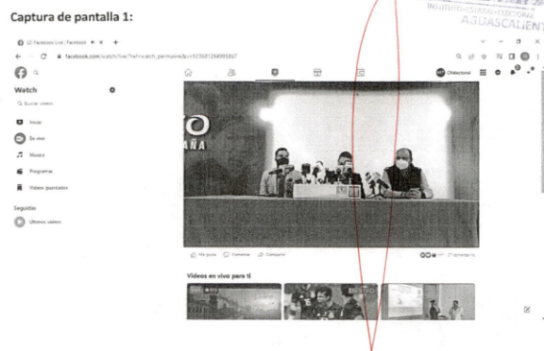  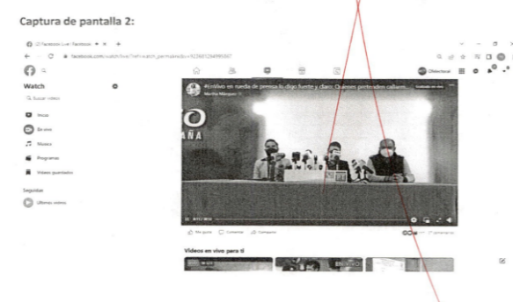
https://binoticias.com/nota.cfm?id=133013&t=me-siento-amenazada-por-tere-jimenez-asegura-martha-marquez&tw=1  Captura 3  Captura 4  Captura 5  Captura 6  Captura 7  Captura 8  Captura 9  Captura 10  Captura 11 | Siendo las catorce horas del día veinticinco de marzo de dos mil veintidós, situada en la computadora asignada a la suscrita para el desempeño de mis funciones, dentro de las instalaciones del Instituto Estatal Electoral de Aguascalientes, ingresé al navegador denominado “Google Chrome” y posteriormente procedí a ingresar en el buscador la siguiente dirección electrónica: https://binoticias.com/nota.cfm?id=133013&t=me-siento-amenazada-por-tere-jimenez-asegura-martha-marquez&tw=1, cerciorada de ser la dirección electrónica a certificar por ser la precisada en el acuerdo de referencia, y al oprimir la tecla “enter” apareció de forma automática una página de internet, que en su parte superior contaba con dos recuadros que contenían lo que parecía ser publicidad, y debajo del primero de ellos visualicé una flecha que contaba con la leyenda “Noticias en” y una franja dentro de la cual se encontraba la leyenda “AGUASCALIENTES I VERACRUZ”, así mismo, debajo de lo anterior, se encontraba un rectángulo que contenía lo que parecía ser publicidad, debajo de lo cual se observó un menú con los siguientes apartados: “Portada”, “Aguascalientes”, “Bajío”, “México”, “Mundo”, “Finanzas”, “Deportes”, “Patrulla 790”, “Espectáculos”, “Cultura”, “Tecnociencia” y “Salud”.  Debajo de lo anterior, visualicé una franja en color blanca que contaba con las leyendas “Aguascalientes”, y “Viernes 25 Marzo 2022 2:00 PM Aguascalientes México”, seguido de diversas leyendas e imágenes, y posteriormente visualicé un apartado de distintas tonalidades con la leyenda “COBERTURA ESPECIAL CORONAVIRUS”, que contenían diversos recuadros con distinta información e imágenes.  Acto seguido, observé del lado derecho de la página (viendo de frente al monitor) un recuadro con lo que parecía ser publicidad, así como una fotografía en la que se encontraban tres personas, dos de ellas aparentemente del género masculino y mayores de edad y una de ellas aparentemente del género femenino y mayor de edad, quienes se encontraban sentadas frente a una mesa con mantel en color verde, sobre la cual se encontraban diversos micrófonos; de igual forma se hace constar que debajo de la fotografía anterior se visualizó un apartado de nombre “Minuto a minuto” con diversa información.  Además, a un costado de la fotografía anterior se visualizó lo siguiente:  “Me siento amenazada por Tere Jiménez, asegura Martha Márquez  14 mar 2022 1:20 PM  ‍️ Por: Jesús Alberto Rodríguez”  Posteriormente se visualizó la leyenda “532 veces compartido” y a su costado se visualizaron cinco recuadros con un ícono cada uno de ellos, debajo de lo cual se observó un apartado con la leyenda “Escucha Audio”, seguido de un reproductor de audio con una duración de dos minutos con cuatro segundos, del cual se escuchó una voz aparentemente masculina que dijo lo siguiente:  “Me siento amenazada por Tere Jiménez, asegura Martha Márquez  La aspirante al gobierno del estado por el Partido Verde Ecologista de México y el Partido del Trabajo, Martha Márquez Alvarado, informó que el equipo de la también aspirante, Teresa Jiménez Esquivel, presentó una serie de denuncias en su contra con la intención de que se le niegue al registro en el Instituto Estatal Electoral.  De acuerdo con Martha Márquez Alvarado, dichas denuncias no tienen fundamento, ya que se basan en su intervención en la tribuna del Senado de la República en donde señala supuestos actos de corrupción perpetrados durante la administración de Tere Jiménez, mismos que tienen procesos abiertos y están siendo investigados por las autoridades, además de que se le acusa incluso de violencia sexual, sin ningún tipo de fundamento.”  Consecutivamente, se escuchó una voz aparentemente femenina que dojo lo siguiente:  “Yo invito más bien a que en lugar de poner denuncias ante la autoridad electoral en mi contra donde además se me acusa falsamente de ejercer violencia sexual, se presente ante la Fiscalía Anticorrupción que lleva a cabo el proceso penal para que aclare todo lo que tiene ahí pendiente de aclarar respecto al sobreprecio de luminarias que realizaron cuando Tere Jiménez fue alcaldesa.”  Posteriormente continuó la voz aparentemente masculina, misma que dijo lo siguiente:  “En el mismo sentido, la senadora con licencia afirmó que además de estas denuncias, son constantes las amenazas y el acoso emitidos en su contra, por lo que adelantó que solicitará al Instituto se activen los protocolos de protección a su favor para que se salvaguarde tanto su integridad, como la de su familia.”  Acto seguido se escuchó de nueva cuenta la voz aparentemente femenina que dijo lo siguiente:  “Es por eso que analizo también la posibilidad, con mucha seriedad, de solicitar protección por mi seguridad personal y la de mis hijos, la de mi familia, bajo el protocolo de protección que maneja el Instituto Estatal Electoral.”  Por último, la voz aparentemente masculina anteriormente señalada dijo lo siguiente:  “Finalmente, Martha Márquez Alvarado señaló que a pesar de que en la denuncia en su contra se solicita que se le niegue el registro de su candidatura, luego de una reunión con las autoridades electorales, este martes acudirá al Instituto Estatal Electoral a hacer oficial su aspiración a la gubernatura de Aguascalientes.  Jesús Alberto Rodríguez, bi Noticias.”  Lo anterior tal y como puede escucharse en el archivo identificado como “Audio 1” mismo que se aloja en el disco compacto que se identifica como “ANEXO DOS” de la presente Acta.  Adicionalmente se hace constare que la página de internet contaba con el texto siguiente:  “La aspirante al gobierno del estado por Partido Verde Ecologista de México (PVEM) y el Partido del Trabajo (PT), Martha Márquez Alvarado, informó que el equipo de la también aspirante, Teresa Jiménez Esquivel, presentó una serie de denuncias en su contra con la intención de que se le niegue el registro en el Instituto Estatal Electoral (IEE).  De acuerdo con Márquez Alvarado, dichas denuncias no tienen fundamento, ya que se basan en su intervención en la tribuna del Senado de la República, en donde señala supuestos actos de corrupción perpetrados durante la administración de Tere Jiménez, mismos que tienen procesos abiertos y están siendo investigados por las autoridades, además de que se le acusa incluso de violencia sexual, sin ningún tipo de fundamento.  En el mismo sentido, la senadora con licencia afirmó que además de estas denuncias, son constantes las amenazas y el acoso emitidos en su contra, por lo que adelantó que solicitará al instituto que se activen los protocolos de protección a su favor para que se salvaguarde tanto su integridad, como la de su familia.  Finalmente, Márquez Alvarado señaló que a pesar de que en la denuncia en su contra se solicita que se le niegue el registro de su candidatura, luego de una reunión con las autoridades electorales, este martes acudirá al Instituto Estatal Electoral a hacer oficial su aspiración a la gubernatura de Aguascalientes”  De igual forma, se hace constar que al costado derecho de la página (viendo de frente al monitor), visualicé diversos recuadros con lo que parecía ser publicidad y debajo del texto citado con antelación visualicé un apartado con lo que parecía ser diversas notas, tal y como pueden ser visualizado en las capturas de pantalla de la 3 a la 11 del ANEXO UNO de la presente Acta.  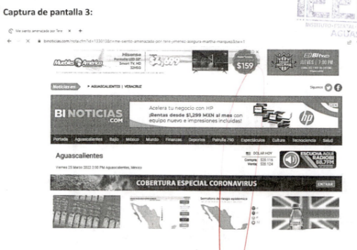  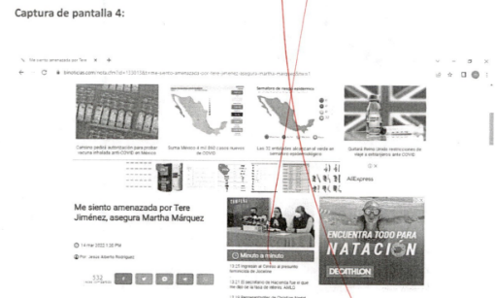  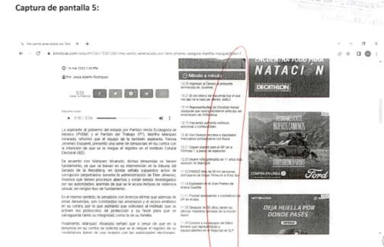  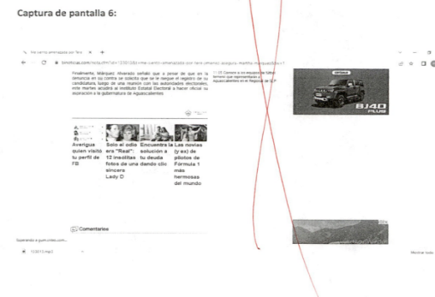  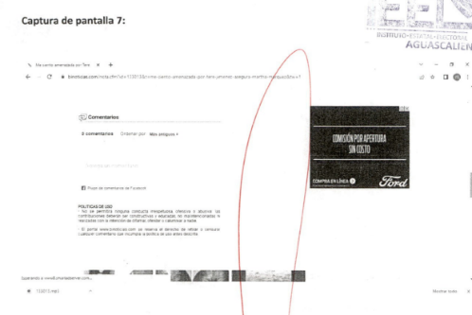  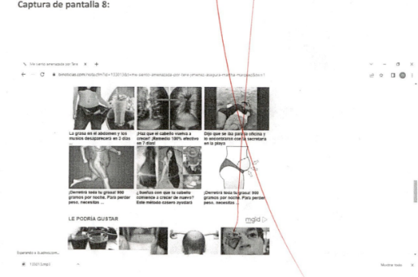  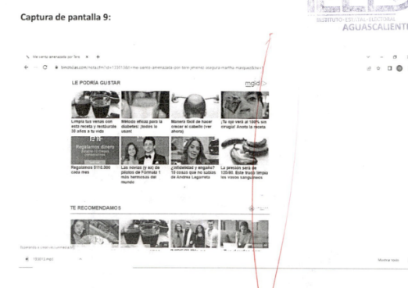  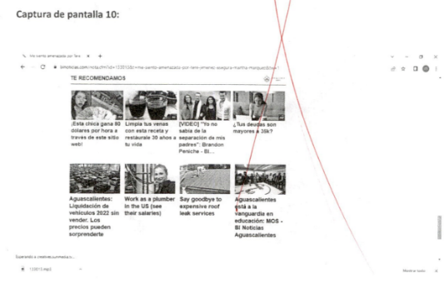  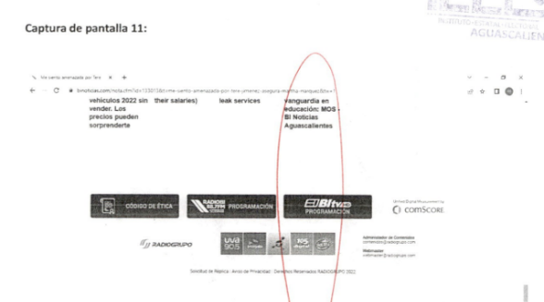
https://www.lja.mx/2022/03/tienen-miedo-de-que-aparezca-en-la-boleta-como-candidata-a-gobernadora-martha-marquez/  Captura 12  Captura 13  Captura 14  Captura 15  Captura 16  Captura 17  Captura 18 | Siendo las catorce horas con nueve minutos del día veinticinco de marzo de dos mil veintidós, situada en la computadora asignada a la suscrita para el desempeño de mis funciones, dentro de las instalaciones del Instituto Estatal Electoral de Aguascalientes, ingresé al navegador denominado “Google Chrome” y posteriormente procedí a ingresar en el buscador la siguiente dirección electrónica: https://www.lja.mx/2022/03/tienen-miedo-de-que-aparezca-en-la-boleta-como-candidata-a-gobernadora-martha-marquez/, cerciorada de ser la dirección electrónica a certificar por ser la precisada en el acuerdo de referencia, y al oprimir la tecla “enter” apareció de forma automática una página de internet, en la cual visualicé lo siguiente:  En su parte superior se observó una franja de color rosa que en su lado izquierdo (viendo de frente al monitor) contaba con la leyenda siguiente: “15/03/2022” y en la parte derecha contaba con cuatro íconos de color blanco; debajo de la franja anterior, se observó una franja en color blanco que en su lado izquierdo contaba con tres flechas de color rosa en distintas tonalidades acompañadas de la leyenda: “LJA.MX”, y en su lado derecho se visualizó un menú con los apartados siguientes: “INICIO”, “SECCIONES”, “OPINIÓN”, “CONTACTO”, “VIDEO”, seguido de un ícono en forma de una lupa.  Seguido de lo anterior, se visualizó un recuadro con lo que parecía ser publicidad, debajo de lo cual se encontraba una fotografía donde se observó a una persona aparente del género femenino y mayor de edad, que vestía una prenda en color negro y otra en color morado, frente a la cual se encontraban diversos micrófonos; así mismo, sobre la fotografía se observó un recuadro en color rosa con esquinas redondas, que en su interior contaba con la leyenda “POLÍTICA”, seguido del texto siguiente:  “TIENEN MIEDO DE QUE APAREZCA EN LA BOLETA COMO CANDIDATA A GOBERNADORA: MARTHA MÁRQUEZ  15/03/2022 👦Adrián Javier Flores Nieves, 3 minutes.”  Posteriormente, debajo de la fotografía se visualizó el texto siguiente:  “Pide a la Fiscalía Anticorrupción del estado “que no se deje intimidar para frenar la investigación” sobre compra de luminarias por el gobierno de Teresa Jiménez.  “Hoy quiero señalar que no me van a callar quienes tienen miedo de que aparezca en la boleta como candidata a gobernadora de Aguascalientes”, con esas palabras inició su rueda de prensa la senadora con licencia Martha Márquez Alvarado, esto antes de acusar de persecución política a su posible contendiente en las urnas, la exalcaldesa Teresa Jiménez Esquivel, quien el fin de semana pasado pidió al Instituto Estatal Electoral (IEE) que se impida el registro de la ex panista.  Como consecuencia de que la entonces senadora, ya en la bancada del Partido del Trabajo (PT), usara la tribuna del Senado de la República para señalar al gobierno de Jiménez Esquivel por presuntamente haber comprado luminarias a sobreprecio, transacción que implica una afectación millonaria al erario, fue que el viernes pasado Jiménez Esquivel denunció ante el IEE presunta violencia política en razón de género en su contra.  Además, dijo la propia Márquez Alvarado, con esa denuncia fue que también se pidió al organismo autónomo impedir su registro:  “Se presentaron tres denuncias en mi contra, ante el IEE, por una intervención en el Senado sobre una denuncia que yo presenté ante la Fiscalía General de la República (FGR) por la compra de luminarias a sobreprecio de un gobierno encabezado por el Partido Acción Nacional. Teresa Jiménez, ella firma las denuncias, solicitó al IEE que se me niegue el registro, así, literalmente así lo solicitó y me acusa de ejercer violencia en razón de género”, relató Martha Márquez.  Reiteró que lo que hizo cuando era legisladora en funciones fue señalar un caso que sí se está investigando por las autoridades. Incluso, quien será la candidata por la coalición Juntos Haremos Historia, entre el PVEM y el PT en Aguascalientes, exhortó a que, en vez de poner denuncias ante el IEE, se atiendan las indagaciones que la Fiscalía está haciendo para el caso de las luminarias “para que aclare todo lo que tiene ahí pendiente de aclarar”.  Y agregó: “De igual manera, solicito a la Fiscalía Anticorrupción en el estado de Aguascalientes que no se deje intimidar para frenar esta investigación, ya que hace unos días, se iba a llevar a cabo una audiencia y fue pospuesta, sin razón alguna de peso, lo que genera suspicacia de que se quiera dar carpetazo a un asunto, o se quiera ver este asunto hasta pasada la elección”.  Por amenazas, pedirá protección  “Aunado a señalar que las denuncias de Jiménez Esquivel fueron una “venganza” por la intervención que hizo Martha Márquez en el Senado, la ex panista agregó que pedirá al IEE protección para ella y para su familia ya que, aseguró, ha recibido amenazas:  “Sí, sólo que son temas en los que no me voy a enfrascar, no me voy a prestar a ese tipo de juegos, de amenazas en donde involucran a personas que quizá ni tienen que ver con el asunto. Sí he recibido amenazas, y la mayor amenaza es esta: la amenaza es: ‘no queremos que estés ahí, no queremos que estés en la boleta’”.  Sin embargo, no mencionó en ningún momento que las amenazas hayan sido perpetradas por la precandidata del PAN a la gubernatura. Martha Márquez fue una de las personas que formalizó e hizo la denuncia penal por el caso de la presunta compra de luminarias a sobreprecio. Las indagaciones al respecto siguen.”  Finalmente, en el costado derecho de la página (viendo de frente al monitor) se observaron diversos recuadros de lo que parecían ser algunas notas y la parte inferior de la página de internet, se visualizaron diversos íconos, leyendas y apartados con diversas notas.  Todo lo anterior tal y como puede ser visualizado en las capturas de pantalla de la 12 a la 18 del ANEXO UNO de la presente Acta.  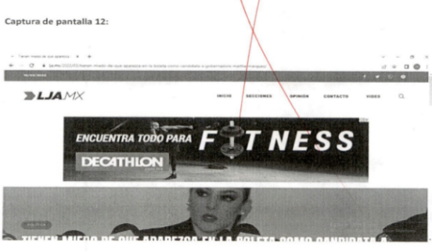  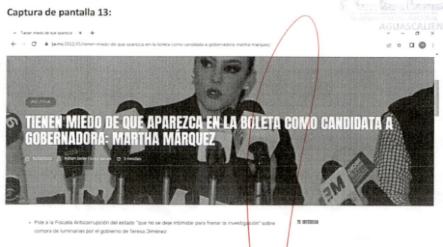  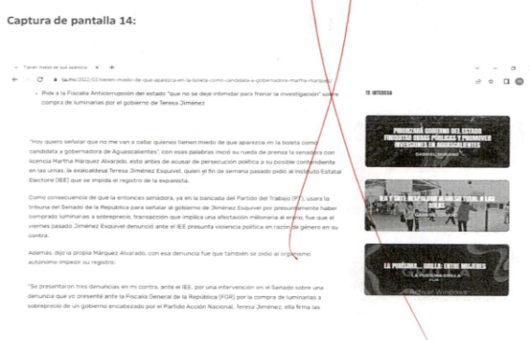  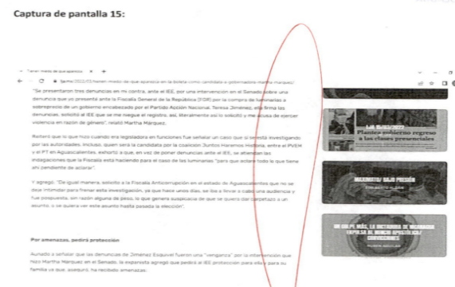  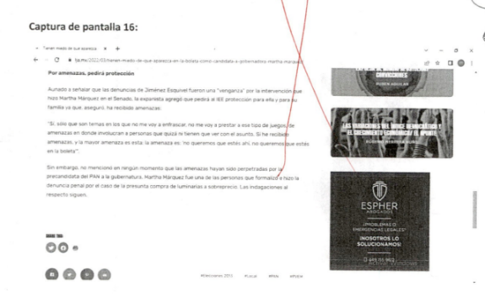  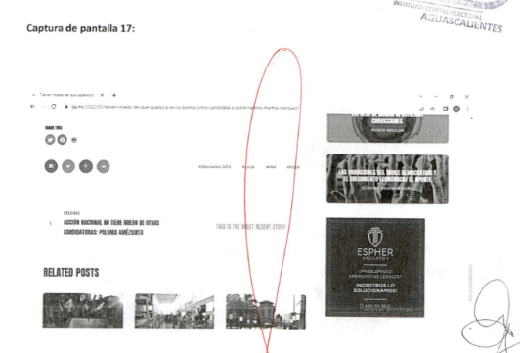  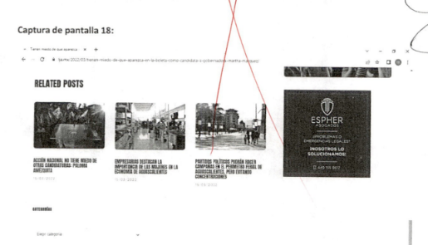
https://www.heraldo.mx/acusa-persecucion/  Captura 19  Captura 20  Captura 21  Captura 22  Captura 23  Captura 24 | Siendo las catorce horas con diecisiete minutos del día veinticinco de marzo de dos mil veintidós, situada en la computadora asignada a la suscrita para el desempeño de mis funciones, dentro de las instalaciones del Instituto Estatal Electoral de Aguascalientes, ingresé al navegador denominado “Google Chrome” y posteriormente procedí a ingresar en el buscador la siguiente dirección electrónica: https://www.heraldo.mx/acusa-persecucion/ cerciorada de ser la dirección electrónica a certificar por ser la precisada en el acuerdo de referencia, y al oprimir la tecla “enter” apareció de forma automática una página de internet, en la cual visualicé lo siguiente:  En la parte superior se encontraba una franja de tonalidad negra, misma que en su lado izquierdo (viendo de frente al monitor) contaba con la leyenda “marzo 25, 2022” y en su lado derecho se visualizaron siete íconos de tonalidad blanca; debajo de lo anterior se visualizó un recuadro en colores azul y rojo, el cual en su parte superior central contaba con la leyenda “AGUASCALIENTES” dentro de un recuadro con esquinas redondas en color amarillo, y debajo de la misma se observó la leyenda “El Heraldo” en tonalidad blanca; seguido del recuadro anterior, se observó otro recuadro en tonalidades grises y rosas que contaba con diversas leyendas y una fotografía.  Posterior a ellos se visualizó un menú u menú con los siguientes apartados: “LOCAL”, “MÉXICO Y EL MUNDO”, “COLUMNAS”, “DEPORTES”, “ESPECTACULOS”, “POLÍCIACA” y “APP”, y debajo de lo anterior se observaron las leyendas siguientes:  “Inicio-Local”  “Local” (dentro de un recuadro de tonalidad negro)  “Acusa persecución” y  “Por El Heraldo de Aguascalientes- 15 marzo, 2022”  Así mismo, posterior a lo anterior, visualicé un recuadro en color azul que contaba con una leyenda y un ícono y posteriormente se visualizaron cuatro recuadros con esquinas redondeadas, en color azul en distintas tonalidades, a excepción del segundo de los recuadros (comenzando de izquierda a derecha) mismo que era de color verde, además cada uno de los recuadros mencionados contaban con una leyenda y un ícono.  Seguido de lo anterior, se observó una fotografía en la que se encontraban tres personas, dos de ellas aparentemente del género masculino y mayores de edad y una de ellas, aparentemente del género femenino y mayor de edad, quien se encontraba al centro, personas que se encontraban sentadas frente a una mesa con mantel en color verde, sobre la cual se encontraban diversos micrófonos y debajo de los mismos se visualizaron los emblemas del Partido del Trabajo y del Partido Verde Ecologista de México.  Debajo de la fotografía, visualicé un recuadro que en su parte central contaba con las leyendas siguientes: “Lo secular y lo sagrado en la obra de HERMENEGILDO BUSTOS” y “MUSEO HERMENEGILDO BUSTOS”, acompañado de una imagen y diversas leyendas.  Además, debajo de lo anterior observé el texto siguiente:  “Respaldada por las dirigencias estatales del Partido Verde Ecologista de México, y del Partido del Trabajo, la senadora con licencia Martha Márquez Alvarado denunció ser víctima de una presunta persecución en su contra por parte de la abanderada panista a la gubernatura del Estado, Teresa Jiménez Esquivel.  Martha Márquez aseguró que los panistas buscan coartar su libertad de expresión y su derecho a contender en las próximas elecciones; por lo cual solicitó ante el Instituto Estatal Electoral la protección de seguridad personal bajo el protocolo de protección para candidatos.  La abanderada de la coalición PT y PVEM explicó que la candidata del PAN solicitó al Instituto Estatal Electoral negar su registro como candidata acusándola falsamente de ejercer violencia política en razón de género, y hasta de delitos sexuales e intentando coartar su libertad de expresión por señalar los actos de corrupción sobre los que ya existe un proceso penal abierto.  “No me van a callar, aunque lo intenten, no pueden callar a las mujeres y hombres hartos por la falta de agua y por el descuido de las calles. Invito a que, en lugar de poner denuncias electorales en mi contra, se presente a la Fiscalía Anticorrupción que lleva el proceso penal para que aclare lo necesario en torno a la compra a sobreprecio de luminarias que realizó cuando fue alcaldesa”, expresó.  Asimismo, solicitó a la Fiscalía Anticorrupción no dejarse intimidar para frenar la investigación, ya que hace unos días se llevaría a cabo una audiencia, la cual fue propuesta sin razón aparente.  Por su parte, Héctor Quiroz, dirigente estatal del PT, manifestó que aún no inicia campaña y ya se tiene la atención de quienes dicen estar muy confiados; y señaló: “nada más el viernes nos ponen tres quejas en un solo día y casualmente justo antes de formalizar el registro de la candidatura”.  En este mismo sentido, Misael Girón, presidente estatal del PVEM, agregó que se ha avanzado con muy buenos resultados en la construcción de un proyecto con miras a futuro y que nada detendrá la consolidación del proyecto.  Por otra parte, Martha Márquez lamentó que se haga uso de este recurso para una venganza por haber presentado una denuncia en contra de quienes desfalcaron al ayuntamiento a costa de las familias aguascalentenses.  “Hago un llamado a que dejemos que la gente decida escuchando propuestas y no traten de bajarme con trampas antes de que inicie la carrera”, concluyó.  ¡Participa con tu opinión!”  Posteriormente, se visualizó la leyenda “0 comentarios”, seguido de “Ordenado por” y “Más antiguos” ésta última dentro de un recuadro de tonalidad clara; debajo de lo anterior se observó un apartado de comentarios, un recuadro con diversa información, un apartado con lo que parecían ser notas, y por último una franja en color azul y otra en color negra, que contaban, la primera de ellas con diversos íconos y leyendas y la segunda con diversa información.  Así mismo, se hace constar que en el costado derecho de la página (viendo de frente al monitor) se visualizaron diversos recuadros con notas informativas.  Todo lo anterior tal y como puede ser visualizado en las capturas de pantalla de la 19 a la 24 del ANEXO UNO de la presente Acta.  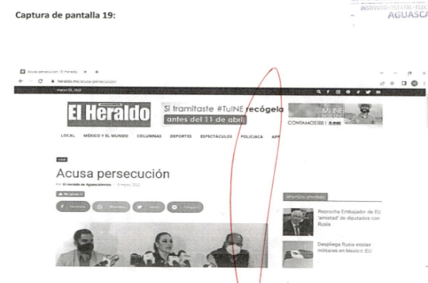  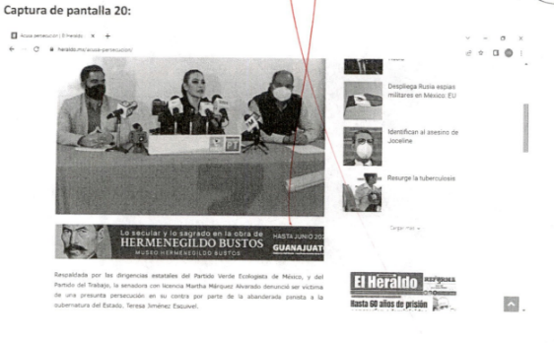  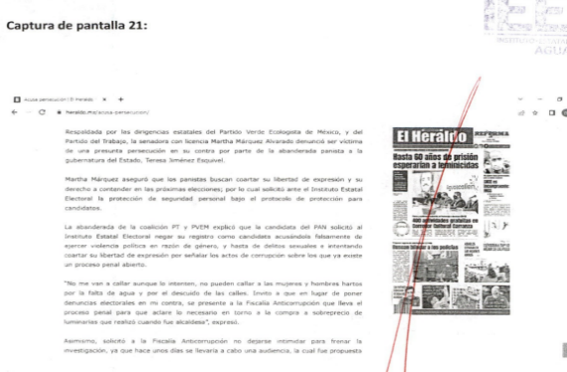  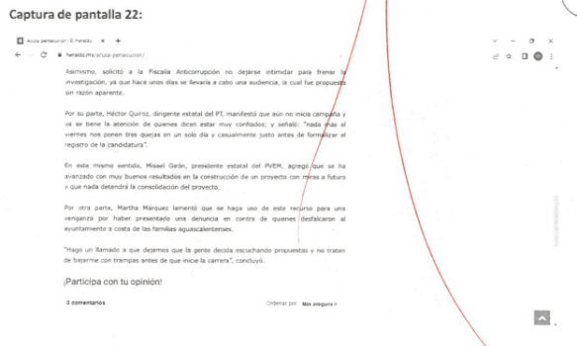  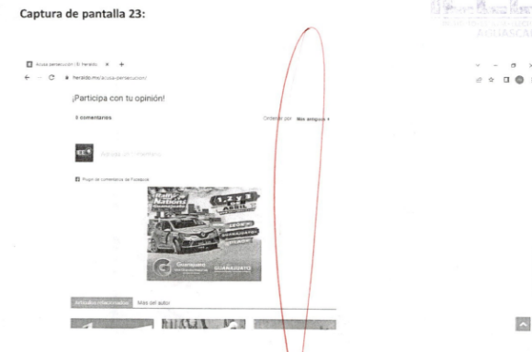  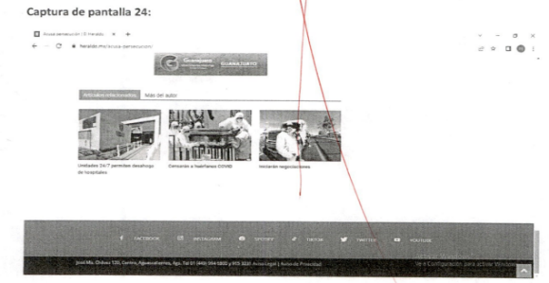
https://www.lja.mx/2022/03/pan-revira-a-martha-marquez-la-denuncia-por-violencia-politica-calumnias-y-actos-anticipados-de-campana/  Captura 25  Captura 26  Captura 27  Captura 28  Captura 29  Captura 30  Captura 31 | Siendo las catorce horas con veintidós minutos del día veinticinco de marzo de dos mil veintidós, situada en la computadora asignada a la suscrita para el desempeño de mis funciones, dentro de las instalaciones del Instituto Estatal Electoral de Aguascalientes, ingresé al navegador denominado “Google Chrome” y posteriormente procedí a ingresar en el buscador la siguiente dirección electrónica: https://www.lja.mx/2022/03/pan-revira-a-martha-marquez-la-denuncia-por-violencia-politica-calumnias-y-actos-anticipados-de-campana/ cerciorada de ser la dirección electrónica a certificar por ser la precisada en el acuerdo de referencia, y al oprimir la tecla “enter” apareció de forma automática una página de internet, en la cual visualicé lo siguiente:  En su parte superior se encontraba una franja de color rosa que en su lado izquierdo (viendo de frente al monitor) contaba con la leyenda siguiente: “15/03/2022” y en la parte derecha contaba con cuatro íconos de color blanco; debajo de la franja anterior, se observó una franja en color blanco que en su lado izquierdo contaba con tres flechas de color rosa en distintas tonalidades acompañadas de la leyenda “LJA.MX”, y en su lado derecho se visualizó un menú con los apartados siguientes: “INICIO”, “SECCIONES”, “OPINIÓN”, “CONTACTO”, “VIDEO”, seguido un ícono en forma de una lupa.  Seguido de lo anterior, se visualizó un recuadro con lo que parecía ser publicidad, debajo lo cual se encontraba una fotografía, la cual, en su fondo, fueron visibles diversas personas de distintos géneros y edades, así como lo que parecían ser banderas de tonalidades blancas y azules, observando en dos de ellas el emblema del Partido Acción Nacional. Así mismo sobre la fotografía se observó un recuadro en color rosa con esquinas redondeadas, que en su interior contaban con la leyenda “POLÍTICA”, seguido de lo siguiente:  “PAN REVIRA A MARTHA MÁRQUEZ: LA DENUNCIA POR CIOLENCIA POLÍTICA, CALUMNIAS Y ACTOS ANTICIPADOS DE CAMPAÑA  ⏱15/03/2022 👦Adrián Javier Flores Nieves, ⏱ 3 minutes.”  Debajo de la fotografía, se visualizó el texto siguiente:  “Alegan violencia psicológica, sexual y en la comunidad hacia Teresa Jiménez.  Mientras la ex panista Martha Márquez Alvarado declaraba a los medios de comunicación que no iban a lograr bajarla de la contienda electoral, el Partido Acción Nacional (PAN) ya estaba preparando su rueda de prensa con una respuesta mediática en la cual se daría a conocer que el pasado viernes 11 de marzo se hicieron tres denuncias ante el Instituto Estatal Electoral (IEE) en contra de la senadora con licencia, hecho que ella misma aceptó que carecen de sustento.  LJA.MX consiguió información contenida en los expedientes IEE/PES/011/2022, IEE/PES/012/2022 y IEE/PES/013/2022 –confirmados por fuentes anónimas–, correspondientes a las denuncias que se hicieron públicas este lunes 14 de marzo por la panista Paloma Amézquita.  Como lo mencionó Amézquita y la propia Martha Márquez, una de las tres denuncias fue por violencia política en razón de género, derivado del punto de acuerdo que solicitó la senadora con licencia, antes de dejar temporalmente el cargo, para hacer señalamientos en contra de Teresa Jiménez Esquivel, por el caso de la presunta compra de luminarias a sobreprecio que se hizo en el gobierno de la exalcaldesa.  Esa primera denuncia sería la relativa al expediente IEE/PES/011/2022 donde además se consignó que se estaba ejerciendo violencia “psicológica” y “sexual” contra Jiménez Esquivel, por actos que dañan la estabilidad psicológica a través de humillaciones, devaluaciones o comparaciones destructivas y que, a su vez, ocasionaban marginación y exclusión del ámbito público: “actos que degradan o dañan el cuerpo y/o la sexualidad de la víctima –Teresa Jiménez–”.  Sobre esta denuncia, Márquez Alvarado respondió: “está mal lo que ellos presentan. No, jamás, yo estoy muy contenta con mi esposo y con mi familia, con mis hijos. A ese grado llega el error, mencionan violencia sexual, y pues nada que ver. No la hay, sus argumentos no tienen sentido, ni el de la violencia política, ni el de la violencia sexual, ni el de atreverse a sugerirle al Instituto –IEE– que me nieguen el registro cuando todavía ni se da”.  La denuncia con el expediente IEE/PES/012/2022 tiene que ver con presuntas calumnias dichas por Márquez Alvarado que habrían tenido el fin de desacreditar la imagen pública de Jiménez Esquivel. Incluso, también se alega una vez más violencia psicológica, sexual y en la comunidad hacia la exalcaldesa.  El tema central de la tercera denuncia, con expediente IEE/PES/013/2022, tiene que ver con actos anticipados de campaña, como también lo mencionó Paloma Amézquita. Lo anterior ya que, con el punto de acuerdo con el que Márquez Alvarado exhortó a distintas autoridades a que le den seguimiento a la denuncia de la compra de luminarias a sobreprecio, la senadora con licencia habría intentado posicionar su imagen, además de que, según la denuncia, habría hecho uso de recursos públicos, al cobrar como legisladora.  Esta última denuncia se efectuó a los partidos de la coalición Juntos Haremos Historia, es decir, el Partido Verde Ecologista de México y el Partido del Trabajo.  Las audiencias de pruebas y alegatos a las que tendría que asistir Márquez Alvarado se efectuaron ayer, a partir de las 17:00 horas, y será el Tribunal Electoral del Estado de Aguascalientes (TEEA) el que termine por resolver los casos.”  Finalmente, en el costado derecho de la página (viendo de frente al monitor) se observaron diversos recuadros de lo que parecían ser algunas notas informativas y la parte inferior de la página de internet, se visualizaron diversos íconos, leyendas y apartados con diversas notas informativas.  Todo lo anterior tal y como puede ser visualizado en las capturas de pantalla de la 25 a la 31 del ANEXO UNO de la presente Acta.  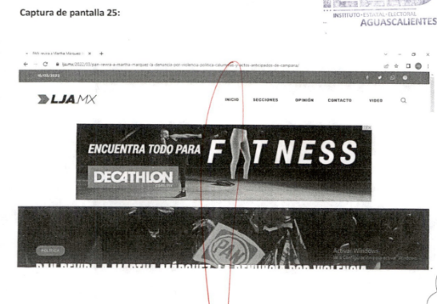  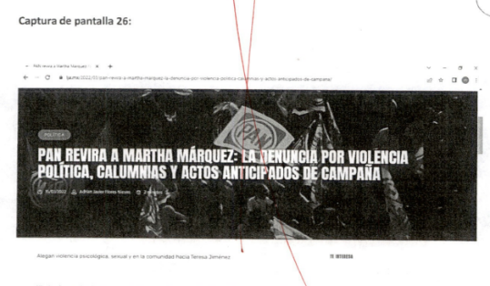  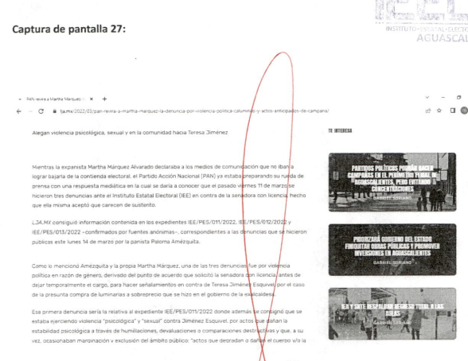  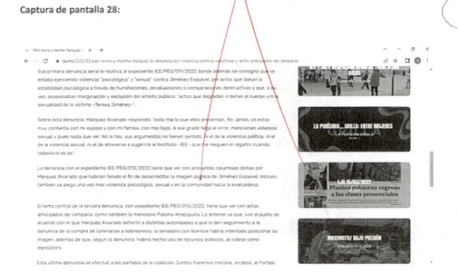  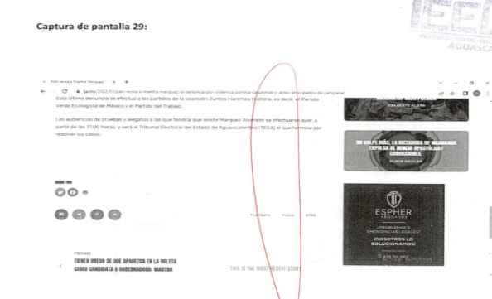  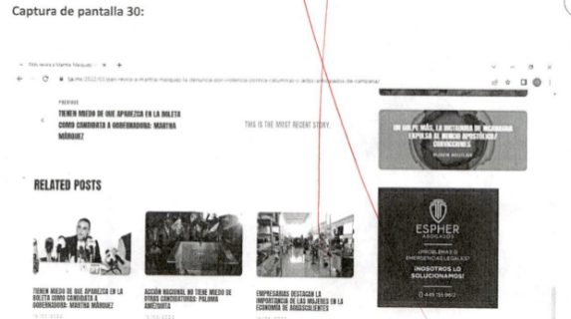  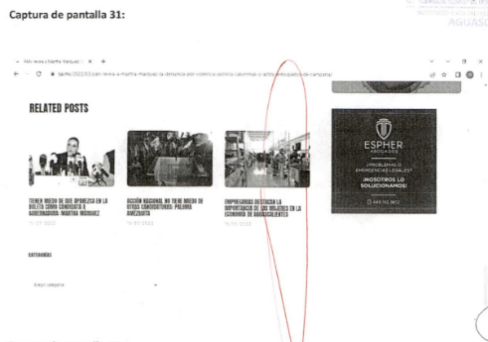
https://www.milenio.com/politica/piden-aclarar-recursos-compra-luminarias-aguascalientes  Captura 32  Captura 33  Captura 34  Captura 35  Capturas 36  Captura 37  Captura 38  Captura 39  Captura 40  Captura 41  Captura 42 | Siendo las catorce horas con veintiséis minutos del día veinticinco de marzo de dos mil veintidós, situada en la computadora asignada a la suscrita para el desempeño de mis funciones, dentro de las instalaciones del Instituto Estatal Electoral de Aguascalientes, ingresé al navegador denominado “Google Chrome” y posteriormente procedí a ingresar en el buscador la siguiente dirección electrónica: https://www.milenio.com/politica/piden-aclarar-recursos-compra-luminarias-aguascalientes cerciorada de ser la dirección electrónica a certificar por ser la precisada en el acuerdo de referencia, y al oprimir la tecla “enter” apareció de forma automática una página de internet, en la cual visualicé lo siguiente:  En la parte superior se encontraban cuatro franjas, una en color blanca, una en color azul, una en color negro y posteriormente, una franja en color blanco, (de arriba hacia abajo), mismas que contaban con las leyendas siguientes:  En la franja en color blanco fue visible un menú con los apartados siguientes: “EDICIONES”, “CDMX”, “MONTERREY”, “JALISCO”, “ESTADO DE MÉXICO”, “LAGUNA”, “LEÓN”, “TAMAULIPAS”, “PUEBLA” e “HIDALGO”.  En la franja en color azul fueron visibles las leyendas siguientes: “IMPRESO”, “TELEVISÓN”, “MILENIO” (en la parte central) y posteriormente, en su lado derecho (viendo de frente al monitor), se visualizó un ícono en color blanco, un recuadro con las puntas redondeadas que contaban con la leyenda “REGÍSTRATE”, así como un ícono de una lupa.  En la franja color negro se visualizó un menú con los apartados siguientes: “SECCIONES”, “Milenio-Política”, “Comunidad”, “Congreso”, “Gobierno”, “Organismos”, y “Partidos”, y posteriormente, en su lado derecho (viendo de frente al monitor) se visualizó el apartado “OPINIÓN”.  Posteriormente, se visualizó una línea en color gris con rojo, seguido de una franja en color blanco, que contaba con un menú con los siguientes apartados: “HOY”, “AMLO”, “Jaime Rodríguez Calderón”, “Revocación de mandato”, “Aeropuerto Santa Lucia”, “Covid-19”, “AMP Stories”, “Elecciones México 2022”, “Premios Oscar 2022”, “Conflicto Rusia-Ucrania”, y “Viernes 25 03 2022 14:26”  Debajo de las franjas anteriores visualizó un recuadro con lo que parecía ser publicidad seguido de un recuadro diverso que contaba con la leyenda “NEWSLETTER”, seguido de una imagen y distintas leyendas.  Posteriormente, visualicé el texto siguiente:  “Senadora pide esclarecer ejercicio de recursos en compra de luminarias en Aguascalientes  La legisladora presentó un punto de acuerdo para solicitar a Jorge Humberto Mora Muñoz, fiscal especializado en combate a la corrupción en Aguascalientes, a esclarecer a la brevedad posible estos hechos. “  Seguido de lo anterior, visualicé una fotografía que contaba con un fondo difuminado, donde se encontraban diversas personas, y al frente de la misma se encontraba una persona aparentemente del género femenino y mayor de edad, que vestía un saco en color negro y una blusa en diversos colores, quien se encontraba inclinada con dirección a un micrófono que se encontraba frente a ella; así mismo, al pie de la fotografía se visualizó el texto siguiente: “La senadora Martha Márquez presenta su renuncia al Partido Acción Nacional I Cuartoscuro.”  Acto seguido observé el texto siguiente:  “SILVIA ARELLANO  Ciudad de México / 22.02.2022 21:18:48  La senadora del Partido del Trabajo (PT), Martha Márquez, exigió que las autoridades de Aguascalientes deben esclarecer los hechos denunciados ante la Fiscalía Anticorrupción del estado, relativos al ejercicio de recursos públicos del municipio de Aguascalientes, relacionados con la compra de luminarias y paneles fotovoltaicos.  La legisladora presentó un punto de acuerdo, turnado a la Comisión de Anticorrupción, Transparencia y Participación Ciudadana, para solicitar a Jorge Humberto Mora Muñoz, fiscal especializado en combate a la corrupción en Aguascalientes, a esclarecer a la brevedad posible estos hechos.  El exhorto también es dirigido a David Rogelio Colmenares Páramo, Auditor Superior de la Federación; a Pablo Gómez Álvarez, titular de la Unidad de Inteligencia Financiera (UIF); y al titular del órgano interno de control del municipio, este último, para resolver la falta calificada como grave, mediante la sentencia SER-PSC-0041-2021.  Te recomendamos: ¿Cuándo inician las campañas electorales en Aguascalientes?  Desde la tribuna, la legisladora aseguró que el panismo, tanto a nivel nacional, como en Aguascalientes “ha reventado los bolsillos a costa del endeudamiento de las familias hidrocálidas”, debido a que la administración de Teresa Jiménez permitió la compra de luminarias a sobre precio.  Posteriormente visualicé dos recuadros que contenían lo que parecía ser publicidad, continuando con el texto siguiente:  “La compra de estas luminarias y paneles a un sobre costo, precisó la senadora del PT, provoca que se deje de recolectar basura, que haya más baches, que no se mejore el servicio del agua, y que no haya obra pública.  Asimismo, agregó que se tienen denuncias formuladas en contra de las adquisiciones, por daño al erario del estado de Aguascalientes, estimados en más de 20 mil millones de pesos.”  Finalmente, se precisa que a los costados de la página se visualizaron diversos recuadros con lo que parecía ser publicidad y debajo del texto anterior se visualizaron apartados con diversas notas informativas, un recuadro con lo que parecía ser publicidad, diversas leyendas, un apartado de comentarios, así como una franja de color rojo con distintas leyendas. Todo lo anterior tal y como puede ser visualizado en las capturas de pantalla de la 32 a la 42 del ANEXO UNO de la presente Acta.  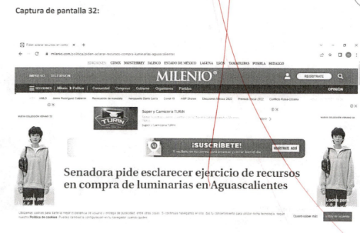  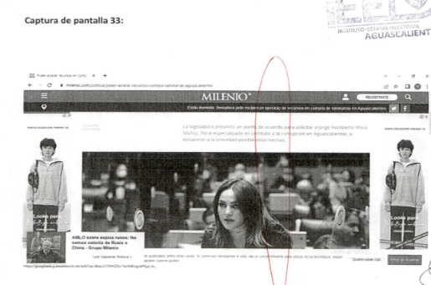  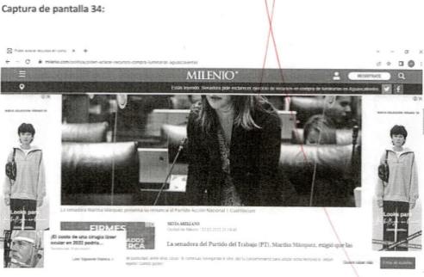  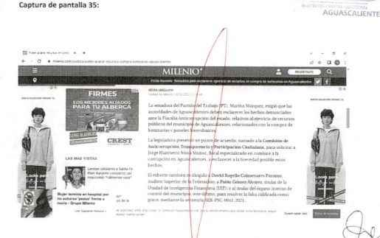  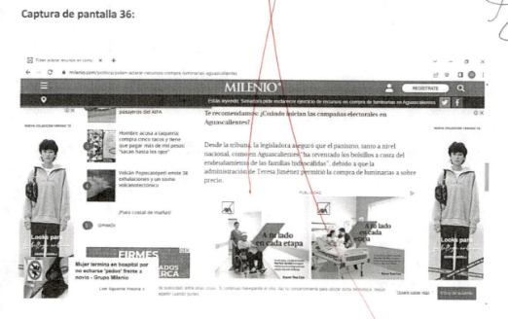  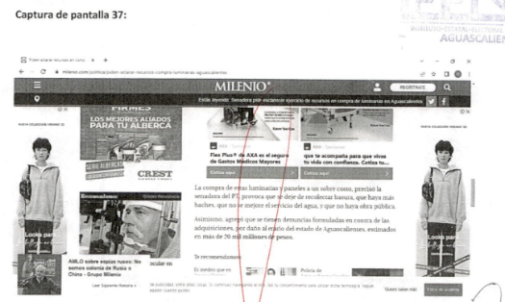  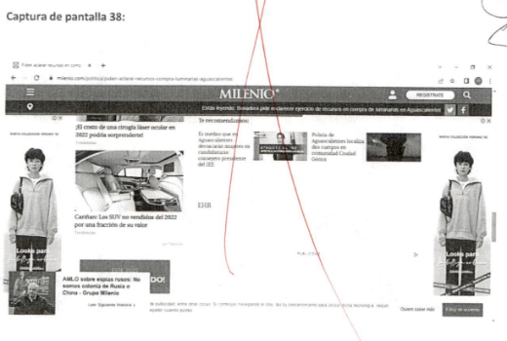  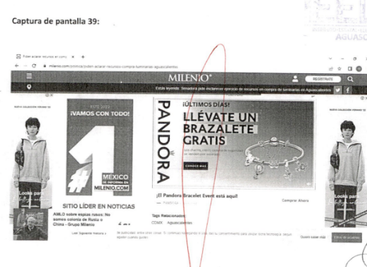  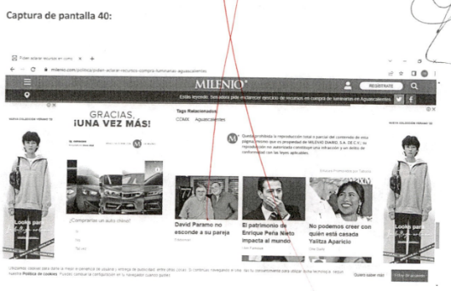  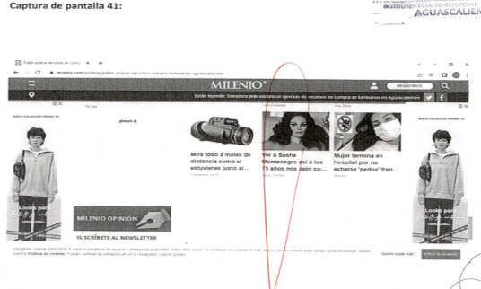  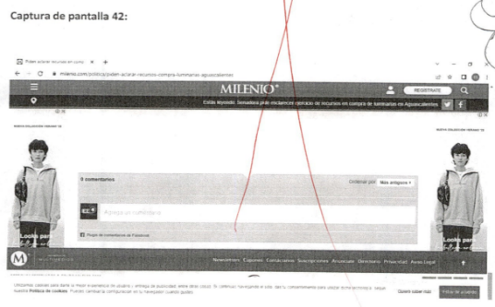
https://mexico.quadratin.com.mx/senadora-del-pt-denuncia-negocio-de-luminarias/  Captura 43  Captura 44  Captura 45  Captura 46  Captura 47  Captura 48  Captura 49 | Siendo las catorce horas con veintiséis minutos del día veinticinco de marzo de dos mil veintidós, situada en la computadora asignada a la suscrita para el desempeño de mis funciones, dentro de las instalaciones del Instituto Estatal Electoral de Aguascalientes, ingresé al navegador denominado “Google Chrome” y posteriormente procedí a ingresar en el buscador la siguiente dirección electrónica: https://mexico.quadratin.com.mx/senadora-del-pt-denuncia-negocio-de-luminarias/ cerciorada de ser la dirección electrónica a certificar por ser la precisada en el acuerdo de referencia, y al oprimir la tecla “enter” de forma automática visualicé una página de internet que contaba en su parte superior, con tres franjas, la primera de ellas en color gris, y l asegunda y tercera en color azul de distintas tonalidades, mismas que contaban con lo siguiente:  La franja color gris contaba con las leyendas “CDMX, México a 25 de marzo de 2022 I USD Compra $ Venta $ (en su lado derecho, viendo de frente al monitor).  En la primera franja azul, se visualizó, en su lado izquierdo una imagen acompañada de las leyendas “QUADRATIN” Y “CDMX”, y en el lado derecho de la franja se visualizó un ícono de una lupa.  En la segunda franja color azul se visualizó un menú con los siguientes apartados: “Principal”, “Política”, “Sucesos”, “Justicia”, “Deportes”, “Municipios”, “Entretenimiento”, “Opinión”, “Economía”, “Turismo”, “LGBT+”, Educativas”, “Salud”, “Nacionales” e “Internacional”.  Debajo de lo anterior, observé una fotografía en la que al fondo se visualizaron diversas personas, y al frente de la misma se encontraba una persona aparentemente del género femenino y mayor de edad, misma que vestía una blusa tonalidad rosa, y quien se encontraba detrás de dos micrófonos; además la persona antes descrita se encontraba sosteniendo con ambas manos un cartel de color blanco que contaba con la fotografía de dos personas, una de ellas aparentemente del género masculino y mayor de edad, así mismo en la parte superior del cartel se observó el texto siguiente:  “#LUMINARIASBLANCAS”,  “1,000,000.00 USD”, y  “LA CORRUPCIÓN DEL MUNICIPIO DE AGUASCALIENTES”,  Debajo de la fotografía, visualicé cuatro íconos de color azul de forma circular, que se acompañaban del texto siguiente:  “Senadora del PT denuncia negocio de luminarias  Inicio/ Política  13:50  22 de febrero de 2022  Carlos Cordero/Quadratín México”  De igual forma, debajo de lo anterior, visualicé el texto siguiente:  “CIUDAD DE MÉXICO, 22 de febrero de 2022.- En denuncia fuerte y clara desde tribuna sobre la supuesta corrupción en el estado de Aguascalientes, la senadora Martha Cecilia Márquez Alvarado, del PT, acusó al dirigente nacional del PAN, Marko Cortés Mendoza, de estar metido en el negocio de luminarias y paneles fotovoltaicos.  En su intervención para presentar un punto de acuerdo, la senadora de la citada entidad criticó la circulación de un spot del PAN donde el presidente del partido invita a pensar en el futuro de los hijos y a defender las energías limpias, renovables y menos costosas.  “Las ganancias que se tienen por esos conceptos serán cobrados en distintos momentos, algunas ya las cobraron y otras están a nueve años y otras a 30 años; en unas de las empresas beneficiadas aparece como socia Jovita Morín, titular de la Comisión de Justicia del CEN del PAN y persona cercana a Marko Cortés, quien ha intentado deslindarse del tema, argumentando que fue a un corredor público para pedir que la sacaran de la asociación que ganó miles de millones en Aguascalientes con su cochina corrupción”, sostuvo la ex panista.  Ante el Pleno, denunció presuntas adquisiciones a sobreprecio, “del conflicto de intereses del CEN de Acción Nacional de la deuda multimillonaria, mientras las mujeres en Aguascalientes día con día se levantan a trabajar en comercios, en oficias o desde su casa, Teresa Jiménez se levanta con millones de pesos todos los días en su bolsillo”, fustigó.  Martha Cecilia Márquez impulsa un punto de acuerdo para exhortar a diversas autoridades a esclarecer los hechos denunciados ante la Fiscalía Anticorrupción de Aguascalientes, relativos al ejercicio de recursos públicos del municipio de Aguascalientes, relacionados con la compra de luminarias y paneles fotovoltaicos.”  Seguido de lo anterior, se observó un recuadro que contaba con lo siguiente:  En la parte superior se observó una imagen de forma circular de tonalidad naranja acompañado de las leyendas “@QuadratinMexico”, “@QuadratinMexico”, y en su esquina superior derecha (viendo de frente al monitor) se visualizó un ícono de tonalidad azul.  Además, debajo de lo anterior, se visualizó el texto siguiente:  “La senadora Martha Cecilia Márquez Alvarado, del PT, acusó al dirigente nacional del PAN, Marko Cortés Mendoza, de estar metido en el negocio de las luminarias  mexico.quadratin.com.ms/acusan-a-marko…”  Seguido de lo anterior, se observó un video de un minuto con cuarenta y siete segundos de duración, y al comenzar su reproducción visualicé a una persona aparentemente del género femenino y mayor de edad, quien vestía una blusa en color rosa, quien se encontraba frente a un pódium en el que se estaban colocando dos micrófonos; así mismo, la persona descrita sostenía con sus manos un cartel que contaba con la fotografía de dos personas, una aparente del género femenino y mayor de edad y la segunda aparentemente del género masculino y mayor de edad, así mismo en la parte superior del cartel se observó el texto siguiente:  “#LUMINARIASBLANCAS”,  “1,000,000.00 USD”, y  “LA CORRUPCIÓN DEL MUNICIPIO DE AGUASCALIENTES”,  De igual forma, la persona aparentemente del género femenino que se encontraba frente al pódium, durante la reproducción del video dijo lo siguiente:  “Hablar fuerte y claro de la corrupción, pero no solo de la que conviene, hay que hablar también de la que hay en Aguascalientes solapada por la dirigencia nacional del pan. Circula un spot del pan en donde el dirigente señala, pensemos en el futuro de nuestras hijas e hijos, defendemos a un México con energías limpias, renovables, y menos costosas. Hablan de energías limpias porque es obvio, está claro que Marco Cortés está metido en el negocio de luminarias y paneles fotovoltaicos, las ganancias que se tienen por esos conceptos serán cobrados en distintos momentos, algunas ya las cobraron y otras están a nueve años, y otras a treinta años. En una de las empresas beneficiadas aparece como socia Jovita Morín, titular de la Comisión de Justicia del cen del pan, y persona cercana a Marco Cortés, quien ha intentado deslindarse del tema argumentando que fue a un corredor público para pedir que la sacaran de la asociación que ganó miles de millones en Aguascalientes con su cochina corrupción, que raro se me hace de esta abogada ¿Por qué no va ante un Notario Público? Porque es corrupta. Hablemos de la corrupción, si, de las compras a sobreprecio, del conflicto de intereses del cen de acción nacional, de la deuda multimillonaria, mientras las mujeres en Aguascalientes día con día se levantan a trabajar en comercios, en oficinas o desde su casa. Teresa Jiménez se levanta con millones de pesos todos los días en su bolsillo, corruptas como Tere Jiménez no queremos.”  De igual forma, debajo del video anterior se visualizaron las leyendas “2:02 p.m.” y “22 feb.2022”.  El video anteriormente descrito podrá ser visualizado de manera íntegra en el archivo de nombre “Video “que se encuentra almacenado en el disco compacto que se adjunta a la presenta acta como ANEXO DOS.  Finalmente, se indica que debajo de lo anterior se visualizó un recuadro de tonalidad azul, el cual contenía la siguiente leyenda, “Nota anterior” en tonalidad blanca, seguido de otro recuadro de tonalidad azul, el cual contenía la leyenda “Nota siguiente”; debajo de lo anterior se visualizó un apartado de comentarios y finalmente se observó una franja de color azul con una imagen, diversas leyendas e íconos.  Todo lo anterior como puede ser visualizado en las capturas de pantalla de la 43 a la 49 del ANEXO UNO de la presnte acta.  Finde la diligencia: catorce horas con cuarenta minutos del día veinticinco de marzo de dos mil veintidós.  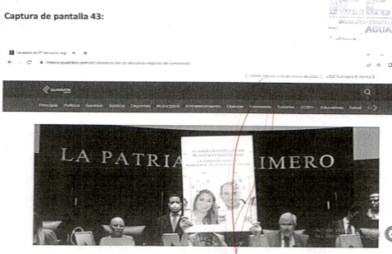  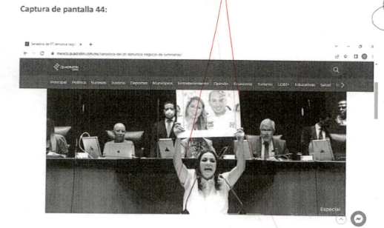  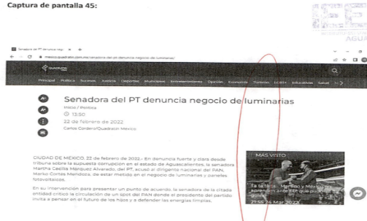  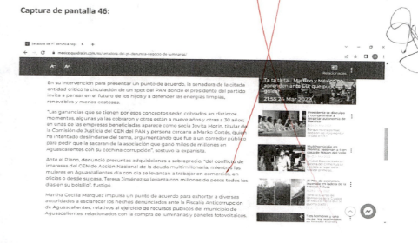  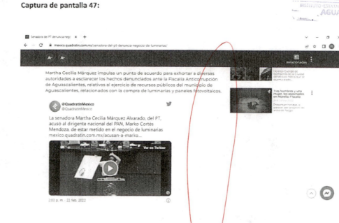  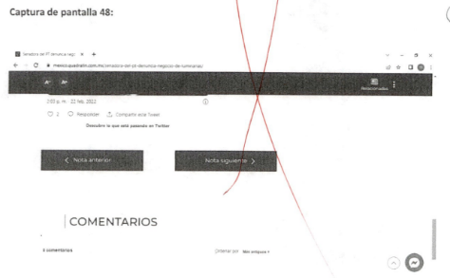  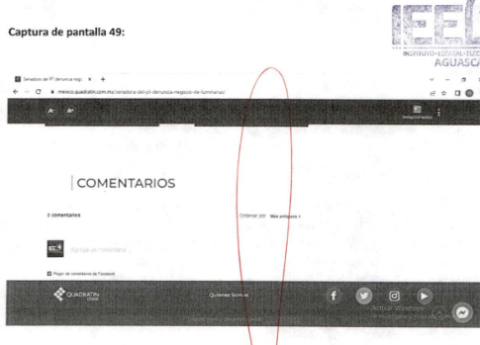

8. CASO A RESOLVER.

Una vez acreditada la existencia de los hechos denunciados, el aspecto a dilucidar en la presente sentencia consiste en determinar si se actualizan los actos anticipados de campaña denunciados, por lo que se deberá analizar lo siguiente:

- La existencia o no de los hechos denunciados;
- Establecer, si con los hechos acreditados se actualiza algún acto anticipado de campaña.
c) En caso de acreditarse la infracción, se determinará las responsabilidades de los denunciados;
d) En caso de proceder, resolver sobre la calificación de la falta e individualización de la sanción.

9. ESTUDIO DE FONDO.
9.1. Planteamiento del caso.

A continuación, este Tribunal procederá al estudio motivo de la queja en la que se analizará con base en los argumentos antes referidos, a determinar si las conductas denunciadas y tomando en consideración las manifestaciones hechas valer por los denunciados, así como las pruebas ofrecidas por ambos, constituyen actos anticipados de campaña.

9.2. Marco jurídico aplicable.

Previo a analizar la existencia de los hechos denunciados y si estos constituyen un ilícito, se estima necesario analizar el marco normativo electoral aplicable al caso, para efecto de establecer si se actualizan las hipótesis normativas que se reclaman en el presente asunto.

9.2.1 De actos anticipados de campaña o precampaña.

El artículo 3, párrafo 1, inciso a) de la Ley General de Instituciones y Procedimientos Electorales, define a los actos anticipados de campaña como: los actos de expresión que se realicen bajo cualquier modalidad y en cualquier momento fuera de la etapa de campañas que contengan llamados expresos al voto o en contra o a favor de una candidatura o un partido, o expresiones solicitando cualquier tipo de apoyo para contender en el proceso electoral por alguna candidatura o para un partido político.
En cuanto a las disposiciones locales, los actos anticipados de campaña o precampaña están prohibidos por la normativa electoral del Estado de Aguascalientes. De acuerdo con el artículo 244 del Código Electoral, esta infracción la pueden cometer los aspirantes, precandidaturas y candidaturas.

Para que los actos anticipados de campaña o precampaña se actualicen, es necesario que existan los elementos siguientes: a) personal, b) temporal y c) subjetivo. Así que solo deben considerarse prohibidas las expresiones que lleven implícito un mensaje de apoyo o rechazo hacia alguna opción política. Estos elementos atienden a lo siguiente:

- Elemento subjetivo: Se acredita si el mensaje o actos contienen manifestaciones explícitas o inequívocas de apoyo o rechazo hacia alguna opción política, es decir, que en el mensaje o acto se llame a votar a favor o en contra de algún aspirante, precandidato, candidato y/o partido político.

Además, la Sala Superior ha sostenido que para acreditar el elemento subjetivo se debe verificar si de forma manifiesta, abierta y sin ambigüedad, hay un llamado en favor o en contra de una persona o partido, se publicita una plataforma electoral o se posiciona una candidatura.

También ha señalado que puede haber equivalentes funcionales de apoyo o rechazo hacia una opción electoral de una forma inequívoca, por lo que se debe realizar un análisis integral, objetivo y razonable del mensaje, para determinar si contiene un equivalente de apoyo o llamamiento al voto, o bien de rechazo a otra fuerza política.

Otra cuestión importante que debemos de tener en cuenta para la actualización del elemento subjetivo es que el mensaje o acto debe trascender al conocimiento de la ciudadanía. Asimismo, el estudio de este elemento no se debe hacer de manera sistemática ni aislada.

Al contrario, se debe realizar una valoración exhaustiva y conjunta de todos los aspectos, con el propósito de determinar el grado de impacto que tuvieron los hechos o actos denunciados en la ciudadanía, pues no todos los mensajes con tintes políticos-electorales pueden ser sancionados como actos anticipados de campaña o precampaña.

- Elemento personal: Se acredita este elemento si el mensaje o acto lo realizan los partidos políticos, aspirantes precandidatos, y/o candidato. Para poder acreditar este elemento también es necesario que el sujeto que emita el mensaje o realice el acto sea plenamente identificable.

- Elemento temporal: Para que se acredite este elemento es necesario que dichos actos o frases se realicen antes de la etapa procesal de precampaña o campaña electoral.

De esta forma, la concurrencia de los elementos personal, subjetivo y temporal resulta indispensable para determinar si los hechos denunciados son susceptibles o no de constituir actos anticipados de precampaña o campaña; por lo que la ausencia de cualquiera de estos elementos tendría como consecuencia la inexistencia de la infracción electoral.

Ahora bien, cabe enfatizar respecto al elemento subjetivo de los actos anticipados de precampaña o campaña, ya que la mencionada Sala Superior ha definido los aspectos a considerar para su acreditación a través de la Jurisprudencia 4/2018 de rubro y contenido siguiente:

“ACTOS ANTICIPADOS DE PRECAMPAÑA O CAMPAÑA. PARA ACREDITAR EL ELEMENTO SUBJETIVO SE REQUIERE QUE EL MENSAJE SEA EXPLÍCITO O INEQUÍVOCO RESPECTO A SU FINALIDAD ELECTORAL (LEGISLACIÓN DEL ESTADO DE MÉXICO Y SIMILARES)" .- Una interpretación teleológica y funcional de los artículos 1 º de la Constitución Política de los Estados Unidos Mexicanos; 3, párrafo 1, de la Ley General de Instituciones y Procedimientos Electorales; y 245, del Código Electoral del Estado de México, permite concluir que el elemento subjetivo de los actos anticipados de precampaña y campaña se actualiza, en principio, solo a partir de manifestaciones explícitas o inequívocas respecto a su finalidad electoral, esto es, que se llame a votar a favor o en contra de una candidatura o partido político, se publicite una plataforma electoral o se posicione a alguien con el fin de obtener una candidatura. Por tanto, la autoridad electoral debe verificar: 1. Si el contenido analizado incluye alguna palabra o expresión que de forma objetiva, manifiesta, abierta y sin ambigüedad denote alguno de esos propósitos, o que posea un significado equivalente de apoyo o rechazo hacia una opción electoral de una forma inequívoca; y 2. Que esas manifestaciones trasciendan al conocimiento de la ciudadanía y que, valoradas en su contexto, puedan afectar la equidad en la contienda. Lo anterior permite, de manera más objetiva, llegar a conclusiones sobre la intencionalidad y finalidad de un mensaje, así como generar mayor certeza y predictibilidad respecto a qué tipo de actos configuran una irregularidad en materia de actos anticipados de precampaña y campaña, acotando, a su vez, la discrecionalidad de las decisiones de la autoridad y maximizando el debate público, al evitar, de forma innecesaria, la restricción al discurso político y a la estrategia electoral de los partidos políticos y de quienes aspiran u ostentan una candidatura.

En ese sentido, para que una expresión o mensaje actualice el elemento subjetivo de los actos anticipados de precampaña o campaña, se debe analizar si a través del mensaje: se llama al voto en favor o en contra de una persona o partido; se publicitan las plataformas electorales o programas de gobierno; o se posiciona a alguien con el fin de obtener una candidatura o participar en un proceso de selección interna.

Asimismo, solo las manifestaciones explicitas o inequívocas de apoyo o rechazo hacia una opción electoral pueden llegar a configurar actos anticipados de precampaña o campaña.

De igual forma, la Sala Superior del TEPJF razonó que aquellas expresiones dirigidas al electorado que contengan o se apoyen en alguna de las palabras siguientes: "vota por", "elige a", "apoya a", "emite tu voto por", "[x] a [tal cargo]", "vota en contra de", "rechaza a", o cualquier otra forma similar de solicitud de sufragio a favor o en contra de una candidatura o partido político, que tenga las características señaladas, deben considerarse prohibidas dado que dichas expresiones implican claramente un llamado al voto para un cargo de elección popular.

9.2.2 De la libertad de expresión en redes sociales.

La Sala Superior ha señalado que dadas las características de las redes sociales como un medio que posibilita el ejercicio cada vez más democrático, abierto, plural y expansivo de la libertad de expresión, la postura que se adopte en torno a cualquier medida que pueda impactarlas, deba estar orientada, en principio, a salvaguardar la libre y genuina interacción entre los usuarios.

Esto, porque las redes sociales permiten la comunicación directa e indirecta entre los usuarios, por lo cual hay una presunción de que lo que difunden lo hacen de manera espontánea, a fin de maximizar la libertad de expresión en el contexto del debate político.

Así, las autoridades deberán analizar cuándo las personas aspirantes, precandidatas o candidatas están externando opiniones o cuándo están, con sus publicaciones, persiguiendo fines relacionados con sus propias aspiraciones como precandidato o candidato a algún cargo de elección popular.

A partir de ello se podrá determinar si incurren en alguna prohibición en materia electoral.

9.2.3 Consideraciones sobre los “equivalentes funcionales” de llamamientos expresos a votar o no votar.

El criterio de los elementos expresos y sus equivalentes funcionales se ha utilizado en diversos precedentes de la Sala Superior y así se expone en la aludida jurisprudencia 4/2018, donde se estableció que tales elementos son expresiones que de forma objetiva, manifiesta, abierta y sin ambigüedad significan o denotan algún propósito a favor o en contra de una candidatura o partido político, se publicite una plataforma electoral o posicionan a alguien con el fin de obtener una candidatura o bien cuando contengan expresiones que tengan un “significado equivalente de apoyo o rechazo hacia una opción electoral de una forma inequívoca.”

Cuando una expresión o conducta suponen un equivalente funcional de un posicionamiento electoral expreso que derivaría, como en el caso, en una infracción por actos anticipados de campaña.

Tal como lo ha sostenido la Sala Superior, un criterio para distinguir cuando un anuncio o promocional constituye un llamamiento expreso al voto consistente en aquellos anuncios que utilicen mensajes que promuevan el voto y contengan palabras expresas o explicitas para favorecer derrotar a un candidato en una elección de manera expresa con frases, como “vota por” “apoya a” “XXX para presidente" o “XX 2018”.

La razón detrás de una restricción tan explicita se basa en la idea de que los candidatos a puestos de elección popular, especialmente aquellos que se encuentran en campaña, se vinculan directa o indirectamente con los problemas de interés público, ya sea mediante propuestas legislativas o acciones gubernamentales. Por lo tanto, restringir los anuncios sin que el apoyo a un candidato se realice mediante elementos expresos o con sus equivalentes funcionales constituiría una restricción indebida a la libertad de expresión.

Este criterio pretende establecer una distinción objetiva y razonable entre los mensajes que contienen elementos que llaman de manera expresa al voto a favor o en contra de un candidato y aquellos que promueven temas propios de una sociedad democrática y deliberativa que no están incluidos en la prohibición de contratación o adquisición de tiempos en radio y televisión o en otras infracciones relacionadas con la propaganda político-electoral.

Esta distinción no obstante sería insuficiente si se limita a la prohibición del uso de ciertas expresiones o llamamientos expresos a votar o no votar por una opción política, pues ello posibilitaría la elusión de la normativa electoral o un fraude a la Constitución cuando con el empleo de frases distintas se genere un efecto equivalente a un llamamiento electoral expreso.

Ante esta situación, la Sala Superior ha considerado que un mensaje puede ser una manifestación de apoyo o promoción equivalente a un llamamiento expreso cuando de manera objetiva o razonable pueda ser interpretado como una manifestación inequívoca a votar o a no votar.

Con ello se evita que la restricción constitucional sea sobreinclusiva respecto de expresiones propias del debate público sobre temas de interés general y, al mismo tiempo, se garantiza la eficacia de la previsión constitucional al respecto de manifestaciones que no siendo llamamientos expresos resultan equiparables en sus efectos.

Resulta ilustrativa la distinción desarrollada por la jurisprudencia comparada y la doctrina de la Suprema Corte de los Estado Unidos de América, respecto de los conceptos de “express advocacy” (llamamientos expreso a votar o a no votar por una opción política), “issue advocacy” (llamamiento expreso a discutir temas de agenda pública) y “sham issue advocacy” (mensaje simulado o farsante para evitar una sanción derivada de un llamamiento expreso al voto); y en especial del denominado criterio del “functional equivalent” (equivalente funcional) como parámetros para determinar qué tipo de expresiones o manifestaciones deben considerarse como propaganda electoral.

La Suprema Corte estadounidense ha establecido diversos criterios con el objeto de explicar qué tipo de anuncios constituyen un llamamiento expreso a votar por una candidatura y cuales no pueden ser categorizados como una llamada al voto.

Así, en un primer momento en la sentencia del caso Buckley v. Valeo, se determinó que únicamente constituirá un ejercicio de “express advocacy”, o llamamientos expresos al voto, incorporando las determinadas “magic words” (palabras mágicas) por incluir expresiones como “vota por”, “apoya”, “elige” o “vota en contra”, “rechaza” o “vence”.

Con este criterio se pretendió establecer una clara distinción entre los asuntos que llaman de manera expresa al voto a favor o en contra de un candidato y aquellos que promueven temas propios de una sociedad democrática que no implican una promoción a una candidatura (denominados issue advocacy).

Con esto se privilegiaban los mensajes que intentaban generar interés por un asunto legislativo siempre y cuando no involucrara una referencia a un candidato, en su carácter o a sus cualidades para un cargo. Así, a diferencia del concepto “express advocacy”, el “issue advocacy” (o “pure issue advocacy”), solo alude a formas de comunicación o propaganda que no expresan ninguna solicitud de sufragio a favor o en contra de una opción política (propaganda neutra), y se limitan a plantear una postura ideológica respecto de alguna cuestión política, social o económica.

No obstante, el estándar adoptado en dicho caso, si bien contribuye a un debate público más abierto y plural, al limitar la restricción al uso de las denominadas “palabras mágicas” (“magic words”), no impide que se haga propaganda electoral encubierta.

Para ello, a fin de evitar fraudes a la constitución o la ley, son útiles los conceptos de “electioneering communication” (transmisión de mensajes con fines electorales en los medios de comunicación durante un periodo especifico) (como está definido en la legislación estadounidense de 2002) y el de “functional equivalents of express advocacy” (equivalentes funcionales de los llamamientos expresos al voto) (conforme a la jurisprudencia estadounidense), con el cual se pretende evidenciar la presencia de “sham issue advocacy”, es decir, de propaganda o comunicaciones que promueven o desfavorezcan perspectivas claramente identificables con un determinado candidato o partido político y que están elaboradas de forma cuidadosa a efecto de evitar usar las “palabras mágicas” o de superar el test relativo al “express advocacy”.

De esta forma, la doctrina y la jurisprudencia (caso Federal Election Commission v. Wisconsin Right to Life) comparada estadounidense ilustran la pertinencia de establecer criterios objetivos, a partir de nociones tales como los “functional equivalents of express advocacy” (equivalentes funcionales de los llamamientos expresos al voto), así como el examen denominado “reasonable person test” (valoración llevada a cabo por una persona razonable). Ello permite identificar elementos objetivos y previsibles para que los destinatarios y, a la vez, se evita que se evada el cumplimiento de la ley en detrimento de la integridad del debate público.

En este sentido, la prohibición contenida en el artículo 41, base III, apartado A, párrafo tercero, constitucional, consistente en evitar que se difunda propaganda dirigida a “influir en las preferencias electorales de los ciudadanos” tiene por objeto evitar que personas físicas y morales evadan la prohibición de “express advocacy” contenida en el segundo supuesto (a favor o en contra de los partidos políticos o candidatos a cargos de elección popular) y se vulnere con ellos la equidad de la contienda.

En ese sentido, las herramientas para determinar en qué casos se puede interpretar los mensajes como un equivalente funcional de apoyo expreso, se deben verificar los siguientes pasos:

- Análisis integral del mensaje: Se debe analizar la propaganda como un todo y no solamente como frases aisladas, es decir, incluir elementos auditivos (tonalidad, música de fondo, número de voces, volumen entre otros) y visuales (colores, enfoque de tomas, tiempo en pantalla o en audición, entre otros).

- Contexto del mensaje: El mensaje se debe interpretar en relación y en coherencia con el contexto externo en el que se emite, es decir, la temporalidad, el horario de la difusión, la posible audiencia, el medio utilizado para su difusión, su duración entre otras circunstancias relevantes.

Esto es, la doctrina de la promoción expresa o elementos explícitos o llamamientos expresos no solo se actualiza cuando se emiten comunicaciones que incluyan palabra claves o determinadas, sino que también incluye los equivalentes funcionales, como las comunicaciones que, tomadas como un todo y con referencia contextual a eventos externos, pueden ser considerados como un mensaje de apoyo a la victoria o derrota de uno o más candidatos plenamente identificados o identificables, o bien en su beneficio.

Como se ha mencionado, un llamamiento expreso al voto conlleva la utilización de mensajes que promuevan el voto y contengan expresiones claras para favorecer la victoria o derrota de un candidato.
La actualización del elemento subjetivo de los actos anticipados de campaña a través de los equivalentes funcionales tiene como finalidad generar un impacto continuo en favor de una persona, ya que aun cuando no hay un llamamiento expreso al voto, los elementos de la publicidad pueden ser, o son coincidentes, con alguno de los elementos de marketing que identifican una campaña electoral, por ejemplo, la imagen, la tipografía de la letra, el color, el diseño, los sonidos, el emblema, de tal manera que al ver los mensajes en su contexto y contenido integral, de manera cierta y objetiva llevan a concluir que los hechos denunciados formar parte de una estrategia de campaña anticipada.

10. CASO PARTICULAR.

Inicialmente, resulta necesario precisar que la C. María Teresa Jiménez Esquivel, denunció a la C. Martha Cecilia Márquez Alvarado por la presunta comisión de actos anticipados de campaña, derivado de expresiones realizadas el catorce de marzo durante una conferencia de prensa; en la que, medularmente se acusa a la referida candidata del PVEM-PT de confundir al electorado y transgredir el principio de equidad en la contienda por lo siguiente: a) difusión de su imagen personal y, b) denostar a Tere Jiménez.

Así, el escrito de queja, se robustece señalando que lo anteriormente establecido, recae en una ventaja a favor de la denunciada, lo cual resulta inequitativo para el proceso electoral en curso, pues las acusaciones derivaron de hechos creados con la finalidad de ejecutar un posicionamiento a partir de la difusión de su imagen personal.

En este orden de ideas, la impetrante afirma que se actualizan los elementos constitutivos de actos anticipados de campaña, en relación a una conjetura establecida a partir de las temporalidades en que se suscitaron los actos siguientes actos:

10 de enero | La C. Martha Cecilia Márquez Alvarado presentó ante la Fiscalía Anticorrupción una denuncia.
22 de febrero | La C. Martha Cecilia Márquez Alvarado, en su calidad de Senadora de la República, emitió un punto de acuerdo.
14 de marzo | La C. Martha Cecilia Márquez Alvarado, participó en la rueda de prensa en la que se emitieron las expresiones que son objeto de la queja que nos ocupa.

De manera que, se concluye apuntando que lo señalado con anterioridad, se traduce en la difusión de una campaña negra con el objeto que la acusada se posicione ante la ciudadanía sobre la denunciante, sobre explotando su imagen al comunicar un discurso político en el que implícitamente se pide no votar por Tere Jiménez.

Ahora bien, con base en lo anterior, este Tribunal Electoral del Estado de Aguascalientes debe determinar si del contenido de la conferencia de la prensa, -en relación con las actuaciones precisadas en el esquema que antecede- se actualizan las infracciones imputadas consistentes en actos anticipados de campaña; por lo que se estima necesario efectuar las precisiones necesarias para llegar a una conclusión efectiva respecto de los actos apuntados.

Al respecto, se debe entender que el diez de enero, la acusada del procedimiento que nos ocupa, presentó una denuncia ante la fiscalía anticorrupción, mediante la cual imputó diversas irregularidades respecto del mecanismo de compra de luminarias y paneles fotovoltaicos para el Municipio de Aguascalientes; esto, en la temporalidad en la que la denunciante fue titular del referido órgano constitucional.

Luego, el veintidós de febrero, emitió un punto de acuerdo en el Senado de la República, en el cual exhortó y solicitó el impulso procesal a diversas autoridades para escalecer los hechos previamente denunciados ante la Fiscalía Anticorrupción, derivado del ejercicio de recursos públicos en el Municipio de Aguascalientes por la referida compra de luminarias y paneles fotovoltaicos.

Posteriormente, el catorce de marzo, participó en la rueda de prensa que motiva la presente controversia, en la que esencialmente expuso que en el Instituto Estatal Electoral fueron presentadas tres denuncias en su contra, sugiriendo que, en ellas, la denunciante solicitó la negativa de su registro al acusarla de ejercer violencia de genero.

Para mayor comprensión, a continuación, se inserta el contenido de la rueda de prensa:

Video. | Destino.
Video 1 | Descripción del video 1  (00:01 al 00_05)  Voz de presentadora:  Ahora sí damos el uso de la palabra a la Contadora Pública Martha Márquez.  (00:06 al 01:56)  Voz de Martha Márquez Alvarado: Gracias, muy buenos días tengan todas y todos, gracias a todos los medios de comunicación por acompañarnos, gracias a Misael Girón Dirigente del Partido Verde Ecologista en Aguascalientes, gracias a Héctor Quiroz dirigente del Partido del Trabajo en Aguascalientes.  Hoy quiero señalar que no me van a callar quienes tienen miedo de que yo aparezca en la boleta como, candidata a Gobernadora de Aguascalientes, pese a que el viernes pasado,  (00:37 al 00:56)  Se presentaron tres denuncias en mi contra ante el Instituto Estatal Electoral por una intervención en el senado sobre una denuncia que yo presenté ante la fiscalía general de la República por la compra de luminarias a sobreprecio.  (he) de un gobierno encabezado por el Partido Acción Nacional, Teresa Jiménez ella firma las denuncias, solicitó al Instituto Estatal Electoral que se me niegue el registro así, literalmente así lo solicitó y me acusa de ejercer violencia en razón de género, intentando cuartar mi libertad de expresión por señalar actos de corrupción, sobre las cuales existe un proceso penal abierto, o sea es una realidad que no estoy denostando que no estoy inventando algo, (he) no me van a callar, aunque lo intenten, no pueden callar a las mujeres a las familias de Aguascalientes que están hartos de la falta de agua y hartos de los baches y de la corrupción
Video 2 | Descripción del video 2  (00:01 al 02:15)  Voz de Martha Márquez Alvarado:  De poner denuncias ante la autoridad electoral en mi contra, donde además se me acusa falsamente de ejercer violencia sexual, se presentaron ante la fiscalía anticorrupción que lleva a cabo, que lleva el proceso penal, para que aclare todo lo que tiene ahí pendiente de aclarar respecto al sobreprecio de luminarias que realizaron cuando Tere Jiménez fue alcaldesa, de igual manera solicito a la fiscalía anti corrupción en el estado de Aguascalientes que no se deje intimidar para frenar esta investigación ya que hace unos días se va se iba a llevar a cabo una audiencia la cual fue pospuesta sin algún motivo de peso, lo que genera suspicacia de que quiera dar carpetazo a un asunto o se quiera ver este asunto hasta pasada la elección, bajo estas circunstancias en las que buscan que me acobarde al punto de tratar de impedir mi registro como Candidata, afectando mis derechos político electorales, por el hecho de usar la tribuna del senado para presentar un punto de acuerdo, en venganza por haber presentado esta denuncia penal, porque yo también lo hice, yo también la presenté, contra quienes desfalcaron, endeudaron al ayuntamiento de Aguascalientes, comprometiendo los recursos, los impuestos de las y los Aguascalientenses, es por eso que hago un llamado a que la gente decida, que la gente escuche propuestas, que la gente (he) ejerza también su derecho a la democracia y no intenten bajarme antes de que inicie la carrera, los intereses económicos y particulares que se vieron afectados a raíz de estas denuncias, que he realizado y que realizaron ciudadanos y una regidora (he) es por un desfalco al municipio y son negocios millonarios con los recursos de la gente de Aguascalientes.

En vista del contenido de la conferencia que se trascribe, se advierte que la rueda de prensa, medularmente versó sobre la narración de los hechos suscitados el diez de enero y el doce de febrero, y su presumible consecuencia política, que motivó la interposición de los diversos procedimientos especiales sancionadores que indica la denunciada.

Por consiguiente, -en estima de este órgano de justicia electoral- la infracción materia de análisis deviene inexistente, ya que, del conjunto de las manifestaciones emanadas por parte de la C. Martha Cecilia Márquez Alvarado, no se advierte un llamamiento expreso al voto o expresiones solicitando cualquier tipo de apoyo para contender en el proceso electoral; tampoco se aprecian elementos objetivos que permitan presumir que se puso en riesgo el principio de equidad del proceso electoral en curso, derivado de una supuesta campaña negra tendente a posicionarla.

Lo precisado, en consideración a que las expresiones en cuestión no implican una intervención en la contienda a favor o en contra de alguno de los contendientes; sino que, se emiten pronunciamientos derivados de opiniones referentes a asuntos de interés público, en relación con acciones legales ejecutadas y sus posibles repercusiones políticas.

No obstante, en aras de garantizar el debido proceso y un fehaciente acceso a la tutela judicial efectiva, se procede a realizar un análisis de todos los elementos de prueba y demás diligencias, en atención a la Jurisprudencia 4/2018 de rubro “ACTOS ANTICIPADOS DE PRECAMPAÑA O CAMPAÑA. PARA ACREDITAR EL ELEMENTO SUBJETIVO SE REQUIERE QUE EL MENSAJE SEA EXPLÍCITO O INEQUÍVOCO RESPECTO A SU FINALIDAD ELECTORAL (LEGISLACIÓN DEL ESTADO DE MÉXICO Y SIMILARES)"

En razón de lo precisado, como se desprende del marco normativo tocante al tema de actos anticipados de campaña, este Tribunal tiene presente el criterio sostenido por la Sala Superior del Tribunal Electoral del Poder Judicial de la Federación, al resolver los recursos de apelación números SUP-RAP-15/2009 y su acumulado SUP-RAP-16/2009, SUPRAP-191/2010, SUP-RAP- 6312011 y SUP-REC-803/2021, los cuales señalan la identificación de los elementos que se deben tener presentes para actualizar actos anticipados de precampaña o campaña.

En esta tesitura, se tiene que el elemento subjetivo no se actualiza, toda vez que este elemento sólo se configura a través de manifestaciones explícitas o inequívocas respecto de su finalidad electoral, esto es, que se llame a votar a favor o en contra de una candidatura o partido político bien se publicite una plataforma electoral o se posicione a alguien con el fin de obtener una candidatura.

Por lo que, del caudal probatorio analizado, se advierte que no existe ningún tipo de llamado al voto ni se promociona alguna plataforma política, o a un aspirante a ocupar un cargo de elección popular; toda vez que las manifestaciones objeto de la denuncia, -como ya fue anteriormente precisado- parten de un posicionamiento relativo al conjunto de actividades que se suscitaron por motivo de la interposición de una denuncia penal y de un punto de acuerdo que versan sobre la posible comisión de un hecho que es de interés público.

De esta manera, no se desprende que se solicite algún tipo de respaldo electoral de forma expresa o el rechazo hacia alguna determinada fuerza política, esto es, expresiones como "vota por'', "elige a", "apoya a", "emite tu voto por", "vota en contra de", "rechaza a"; si no que se manifiesta por la denunciante mediante una rueda de prensa- posibles represalias por las actuaciones previamente narradas.

Por eso, al no existir mensajes en donde se observe que va encaminado a la obtención del voto, o a promocionar alguna candidatura o alguna plataforma de partido político, es que no se puede tener por acreditado el elemento en análisis; por tanto, al quedar demostrado que no se acredita el elemento subjetivo, resulta innecesario estudiar los elementos personal y temporal, pues a ningún fin práctico llevaría, en razón de que, para acreditar la infracción que nos ocupa, deben concurrir los tres elementos señalados en el marco normativo.

Lo anterior tiene consonancia con lo señalado por la Sala Superior en el SUP-JE-35-2021, donde se determinó que para la configuración de un acto anticipado de campaña se requiere que se actualicen los tres elementos (personal, temporal y subjetivo), y ante la ausencia de uno de ellos, trae aparejada como consecuencia la inexistencia de la infracción objeto de la denuncia.

Ahora bien, resulta oportuno enfatizar que la Sala Superior ya ha señalado que las expresiones, informaciones y opiniones referentes a asuntos de interés público, al Estado y sus instituciones, gozan de una mayor protección y, por lo tanto, el Estado debe abstenerse con mayor rigor de establecer limitaciones a esas formas expresivas y que las entidades y personas del servicio público que conforman el Estado, así como quienes aspiran a ocupar cargos públicos, en razón de la naturaleza pública de las funciones que cumplen, deben tener un mayor umbral de tolerancia ante la crítica.

En esta hilatura, el citado máximo órgano jurisdiccional ha precisado que la protección especial del discurso político y sobre asuntos de interés público, las expresiones, informaciones, ideas y opiniones sobre personas del servicio público en ejercicio de sus funciones y sobre candidaturas a ejercer cargos públicos también tienen un nivel especial de protección bajo la protección internacional en materia de derechos humanos.

Por ello, las personas del servicio público, así como las candidaturas, en un régimen democrático, tienen un umbral distinto de protección, que les expone en mayor grado al escrutinio y la crítica del público, lo cual se justifica por el carácter de interés público de las actividades que realizan, porque se han expuesto voluntariamente a un escrutinio más exigente y, como ha explicado la Corte Interamericana de Derechos Humanos, “porque tienen una enorme capacidad de controvertir la información a través de su poder de convocatoria pública”.

En consecuencia, puesto que las expresiones e informaciones relacionadas con las personas del servicio público, a particulares involucrados voluntariamente en asuntos públicos, a candidaturas a ocupar cargos públicos, gozan de un mayor grado de protección, el Estado debe abstenerse en mayor grado de imponer limitaciones a esas formas de expresión.

Sobre lo trasunto, resulta pertinente destacar que las sentencias y jurisprudencia de la Corte Interamericana de Derechos Humanos, así como las posiciones de la Comisión Interamericana de Derechos Humanos, se han orientado a reconocer que el redimensionamiento de la libertad de expresión, sólo se logrará a través de una plena democracia, porque en ésta coexisten un pluralismo de amplio espectro hacia todas las perspectivas de expresión, así como una acentuada tolerancia en torno de aquellas posiciones que en nombre de la democracia ejercen su derecho a expresarse libremente, y por último, una exigible apertura que ha de subyacer bajo el principio de progresividad.

Así, el derecho a expresarse de la ciudadanía se puede entender en la actualidad como un equilibrio entre el pluralismo, la apertura y la tolerancia, por lo que es a través del tamiz de estos valores que deben analizarse los conflictos cuando se involucre la libertad de expresión y el traspaso de los límites a que se encuentra sujeta.

Llegados a este punto, es menester señalar que más allá de su veracidad desde la perspectiva de análisis del derecho a la información y la libertad de expresión, este órgano jurisdiccional reitera que las manifestaciones derivadas de la rueda de prensa, tratan de un posicionamiento frente a hechos de relevancia pública, sobre los cuales la denunciada puede emitir su opinión, sin que de su contenido implique un llamado a votar a favor o en contra de algún partido o candidato y sin que se advierta el uso de equivalentes funcionales en ese sentido.

Así entonces, se procede a declarar la inexistencia de las conductas atribuidas a la C. Martha Cecilia Márquez Alvarado.

13. RESOLUTIVOS.

UNICO. Se declara la inexistencia de las violaciones objeto de denuncia, en términos de lo expuesto en la presente sentencia.

Notifíquese. Así lo resolvió el Tribunal Electoral del Estado de Aguascalientes, por unanimidad de votos de las Magistradas y Magistrado que lo integran, ante el Secretario General de Acuerdos, quien autoriza y da fe.

MAGISTRADA PRESIDENTA

CLAUDIA ELOISA DÍAZ DE LEÓN GONZÁLEZ
MAGISTRADA  LAURA HORTENSIA  LLAMAS HERNÁNDEZ | MAGISTRADO  HÉCTOR SALVADOR  HERNÁNDEZ GALLEGOS
SECRETARÍA GENERAL DE ACUERDOS

JESÚS OCIEL BAENA SAUCEDO

Coalición conformada por los partidos políticos PAN, PRI y PRD.
Coalición conformada por los partidos políticos PVEM y PT.
SUP-JDC-9973/2020, SUP-REP-111/2020 y SG-JE-45/2020
Consultable en la Compilación 1997-2013, Jurisprudencia y tesis en materia electoral, del Tribunal Electoral del Poder Judicial de la Federación, páginas 129 y 130.
Artículo 244.- Constituyen infracciones de los aspirantes, precandidatos, candidatos o candidatos independientes a cargos de elección popular, al presente Código: (…) VI. La realización de actos anticipados de precampaña o campaña, según sea el caso;
Jurisprudencia 4/2018, de rubro: “ACTOS ANTICIPADOS DE PRECAMPAÑA O CAMPAÑA. PARA ACREDITAR EL ELEMENTO SUBJETIVO SE REQUIERE QUE EL MENSAJE SEA EXPLÍCITO O INEQUÍVOCO RESPECTO A SU FINALIDAD ELECTORAL (LEGISLACIÓN DEL ESTADO DE MÉXICO Y SIMILARES)”.
Gaceta de Jurisprudencia y Tesis en materia electoral, Tribunal Electoral del Poder Judicial de la Federación, Año 1 O, Número 21, 2018, páginas 11 y 12.
Jurisprudencia 19/2016, de rubro: “LIBERTAD DE EXPRESIÓN EN REDES SOCIALES. ENFOQUE DE DEBE ADOPTARSE AL ANALIZAR MEDIDAS QUE PUEDEN IMPACTARLAS”.
Jurisprudencia 18/2016, de rubro: “LIBERTAD DE EXPRESIÓN. PRESUNCIÓN DE ESPONTANEIDAD EN LA DIFUSIÓN DE MENSAJES EN REDES SOCIALES.”
https://www.senado.gob.mx/64/gaceta_del_senado/documento/123841
De conformidad con el Pacto Internacional y la Convención Americana, así como lo sostenido por la Corte Interamericana de Derechos Humanos.
SUP-JRC-172/2021
Caso Palmara Iribarne vs. Chile, Sentencia de 22 de noviembre de 2005.

